

ВЪВЕДЕНИЕ

В десетото издание на Доклада относно пречките пред търговията и инвестициите се анализират новите пречки, срещнати от предприятията от ЕС през 2019 г., както и онези, отстранени за нашите предприятия през същата година благодарение на Партньорството на ЕС за достъп до пазари, което обединява Комисията, държавите членки и предприятията от ЕС[1]. В рамките на това партньорство се идентифицират пречките, срещани от дружествата от ЕС в трети държави, определя се обща стратегия за отстраняването им и се следва въпросната стратегия.

За да отговори на засилването на протекционизма, Комисията определи като основен приоритет прилагането, успоредно с изостреното внимание върху изпълнението на търговските споразумения. По отношение на елемента на достъпа до традиционни пазари засилихме работата си чрез подобряване на координацията между институциите на ЕС и заинтересованите страни и по-прецизно приоритизиране на пречките. Важно е да се отбележи, че Комисията подобри и усилията си в областта на комуникацията, за да обясни по-специално на малките и средните предприятия (МСП) по какъв начин могат да използват Партньорството за достъп до пазари за отстраняване на пречките, с които се сблъскват. За тази цел допринесе нашата инициатива „Дни на достъпа до пазари“, в рамките на която през 2019 г. бяха проведени предназначени за предприятията сесии в Нидерландия, Литва, Португалия, Франция и Латвия.

От 2016 г. насам с всяка година в доклада се въвеждат подобрения. Предимства на тазгодишното издание са много по-детайлният анализ на това кои видове пречки причиняват най-много проблеми на нашите предприятия, както и специалният фокус върху сектора с най-добри резултати, а именно хранително-вкусовата промишленост.

Както в доклада от предходната година, първо е анализирана общата съвкупност от 438 активни[2] пречки пред търговията и инвестициите, по държава и по вид пречка, докладвани на Комисията и вписани в Базата данни на ЕС за достъп до пазари (БДДП)[3].

След това е предоставен подробен анализ на 43-те нови пречки, докладвани през 2019 г., като са описани конкретните тенденции в различни държави и сектори и са оценени потенциално засегнатите търговски потоци.

В следващия раздел са идентифицирани използваните инструменти за преодоляване на 40-те пречки, успешно премахнати през 2019 г., и е предложен преглед по държави, видове мерки и сектори. Тазгодишното издание предлага специален фокус върху региона на Средиземноморието и Близкия изток, като се обяснява как целенасочените усилия са помогнали за премахване на някои от иначе твърде многобройните пречки пред търговията в тези държави.

Следва раздел, в който по-детайлно са разгледани някои от най-въздействащите пречки, които бяха отстранени, а също така въз основа на икономическо моделиране подробно са описани икономическите печалби, които е донесло Партньорството за достъп до пазари през 2019 г.

И накрая, специален раздел е посветен на отношенията със Съединените щати, тъй като продължаваме да се борим със значителните пречки, възникнали в тази юрисдикция.

Навсякъде в настоящия доклад е акцентирано не само върху нашите партньори с най-голям брой нови и отстранени пречки, но и върху пречките, които засягат повечето търговски потоци от износители от ЕС, като се хвърля светлина върху тяхната значимост.

|  |
| --- |
| **Каре 1 — Методологична бележка относно описването на пречките**  Подходът ни, ориентиран към заинтересованите страни, предполага докладът да бъде насочен единствено към пречките, за които сигнализират нашите предприятия. Докладът е съсредоточен върху пречките пред търговията, с които предприятията от ЕС са се сблъсквали в трети държави, свързаните с тях тенденции и предприетите действия за тяхното отстраняване в рамките на Партньорството за достъп до пазари. Макар че базата данни и настоящият доклад не предрешават (не)законосъобразността на отбелязаните мерки, всички въпросни пречки са идентифицирани като проблематични за предприятията от ЕС и са изведени като приоритетни за предприемане на по-нататъшни действия в рамките на работата ни във връзка с достъпа до пазара, тъй като биха могли да бъдат дискриминационни, непропорционални или да ограничават по друг начин търговията. |

Читателят ще забележи, че в целия доклад присъстват няколко важни тематични линии. На първо място, продължаващото увеличаване на броя на пречките, умножаването на видовете пречки и нарастващите трудности за отстраняване на много от тях свидетелстват за нова парадигма, при която протекционизмът става дълбоко вкоренен в нашите структурни търговски отношения. На второ място, пречките засягат във все по-голяма степен секторите, свързани с технологичния суверенитет и стратегическата автономност на ЕС. На трето място, ние констатираме, че е все по-трудно да се преодоляват пречките в секторите на промишлеността и услугите. На четвърто място, протекционистките мерки се разпространяват в конкретни региони.

Това изисква радикално нов подход за защита на търговските интереси на ЕС — един от основните приоритети на Комисията „Фон дер Лайен“.

1. **ПРЕГЛЕД НА ПРЕЧКИТЕ ПРЕД ТЪРГОВИЯТА И ИНВЕСТИЦИИТЕ**

Към края на 2019 г. в базата данни на ЕС за достъп до пазари[4] фигурираха 438 активни пречки пред търговията и инвестициите в 58 трети държави[5]. Тази рекордна стойност, заедно с нарастващата продължителност на действие на редица пречки, са показателни не само за засилващ се протекционизъм, но и за факта, че протекционизмът става структурно вкоренен в нашите търговски отношения с много партньори.

**А.** **ОБЩ ПРЕГЛЕД НА ПРЕЧКИТЕ ПРЕД ТЪРГОВИЯТА И ИНВЕСТИЦИИТЕ ПО ТРЕТИ ДЪРЖАВИ**

В сравнение с 2018 г. първите пет държави с най-голям брой пречки остават същите. Китай остава страната с най-голям брой регистрирани налични пречки, с 38 пречки, които възпрепятстват възможностите на ЕС за износ и инвестиции. На второ място се нарежда Русия, понастоящем с 31 налични пречки, следвана от Индонезия (25) и Съединените щати (24). Индия и Турция си поделят петото място с по 23 съобщени пречки.

Други трети държави с десет или повече пречки пред търговията включват Бразилия (19), Южна Корея (19), Австралия (14), Алжир (12), Тайланд (12), Мексико (11), Египет (10) и Малайзия (10). По-подробна разбивка на пречките в цял свят е представена на фигура 1.

|  |  |  |  |  |  |  |  |  |  |  |  |  |  |  |  |  |  |  |  |  |  |  |  |  |  |  |  |  |  |  |  |  |  |  |  |  |  |  |  |  |  |  |  |  |  |  |  |  |  |  |  |  |  |  |  |  |  |  |  |  |  |  |  |  |  |  |  |  |  |  |  |  |  |  |  |  |  |  |  |  |  |  |  |  |  |  |  |
| --- | --- | --- | --- | --- | --- | --- | --- | --- | --- | --- | --- | --- | --- | --- | --- | --- | --- | --- | --- | --- | --- | --- | --- | --- | --- | --- | --- | --- | --- | --- | --- | --- | --- | --- | --- | --- | --- | --- | --- | --- | --- | --- | --- | --- | --- | --- | --- | --- | --- | --- | --- | --- | --- | --- | --- | --- | --- | --- | --- | --- | --- | --- | --- | --- | --- | --- | --- | --- | --- | --- | --- | --- | --- | --- | --- | --- | --- | --- | --- | --- | --- | --- | --- | --- | --- | --- | --- |
| |  |  | | --- | --- | | Китай | 38 | | Руска федерация | 31 | | Индонезия | 25 | | Съединени американски щати | 24 | | Индия | 23 | | Турция | 23 | | Бразилия | 19 | | Южна Корея | 19 | | Австралия | 14 | | Алжир | 12 | | Тайланд | 12 | | Египет | 11 | | Мексико | 11 | | Малайзия | 10 | | Филипини | 8 | | Саудитска Арабия | 8 | | Южна Африка | 8 | | Виетнам | 8 | | Канада | 7 | | Хонконг | 7 | | Пакистан | 7 | | Аржентина | 6 | | Чили | 6 | | Израел | 6 | | Ливан | 6 | | Мароко | 6 | | Нигерия | 6 | | Уругвай | 6 | | Колумбия | 5 | | Иран | 5 | | Япония | 5 | | Швейцария | 5 | | Обединени арабски емирства | 5 | | Парагвай | 4 | | Тайван | 4 | | Тунис | 4 | | Украйна | 4 | | Венесуела | 4 | | Перу | 3 | | Беларус | 2 | | Доминиканска република | 2 | | Казахстан | 2 | | Нова Зеландия | 2 | | ЕС  **Брой пречки**  ***Фигура 1[6]: Географска разбивка на регистрираните в БДДП пречки пред търговията и инвестициите*** |

**Б. ОБЩ ПРЕГЛЕД НА ПРЕЧКИТЕ ПРЕД ТЪРГОВИЯТА И ИНВЕСТИЦИИТЕ ПО ВИДОВЕ МЕРКИ**

На фигура 2 е илюстрирано, че през 2019 г. за първи път граничните мерки (229, или 52 %) са по-многобройни от следграничните мерки (188, или 43 %)[7]. Това е знак, че партньорите прибягват до по-широк спектър от *видове* пречки, за да постигат протекционистки цели.

Граничните мерки съставляват ограничения, които пряко засягат вноса и износа на равнище митници, било то чрез санитарни и фитосанитарни мерки (102 пречки), увеличения на тарифите и количествени ограничения (73), административни процедури и лицензиране на вноса (38), такси и ограничения върху износа (16), или чрез средства за търговска защита, които не са в съответствие с международните задължения (14).

Следграничните мерки засягат продуктите след внос чрез ограничения, свързани с неоправдани технически пречки пред търговията (ТПТ) по отношение на търговията със стоки (78), правата върху интелектуална собственост (34), държавните поръчки (25), услугите (22 пречки) и инвестициите (15).

Благодарение на много по-подробната категоризация на пречките пред търговията за първи път представяме преглед в необобщен вид на специфичните видове пречки, засягащи нашите предприятия.

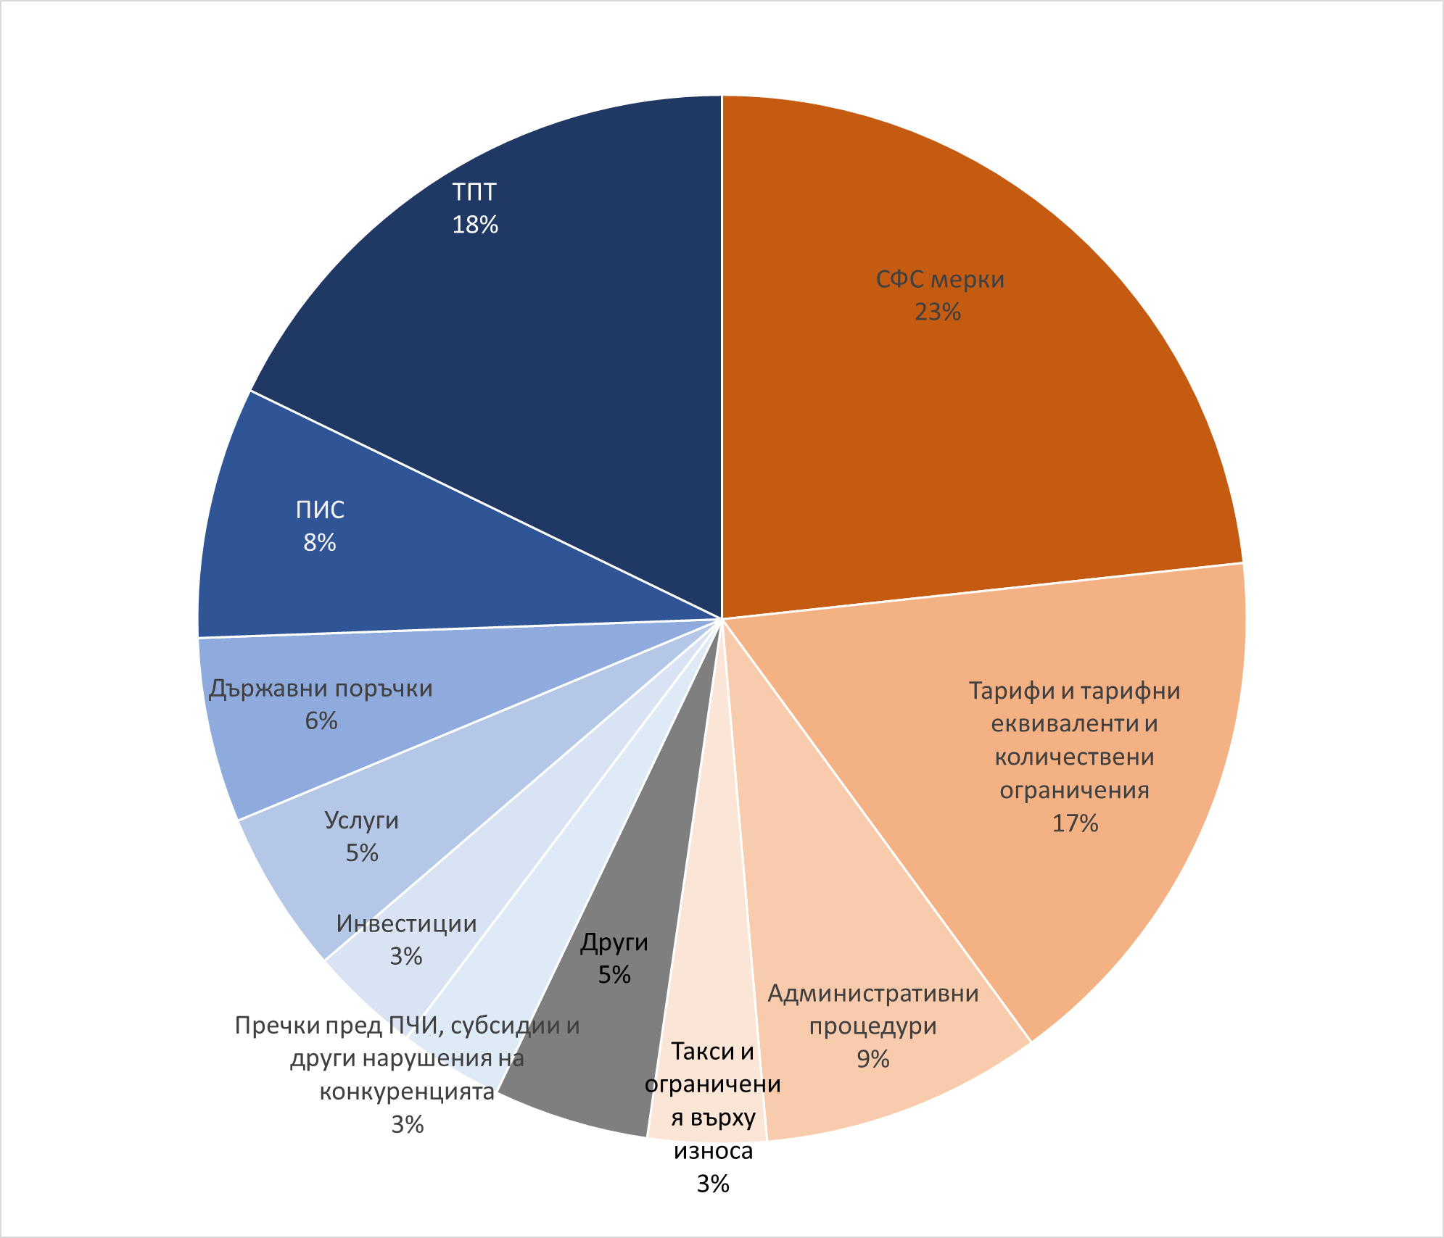   
***Фигура 2: Разбивка по видове мерки на регистрираните в БДДП пречки пред търговията и инвестициите, изразени като процент от общия брой пречки***   
*(Граничните мерки са представени в кафяви нюанси, следграничните мерки — в сини нюанси)*

|  |
| --- |
| **Каре 2 — Случаят с изискванията за местно съдържание**  Изискванията за местно съдържание задължават чуждестранните предприятия да използват определено количество стоки или услуги, произвеждани или предоставяни на местно равнище. Тези изисквания са в основата на много видове пречки, засягащи например преференциални заеми, обществени поръчки или условия, влияещи върху преките чуждестранни инвестиции (ПЧИ). За да се идентифицират тези значително нарушаващи конкуренцията разпоредби, БДДП беше подобрена така, че компонентът на изискванията за местно съдържание при който и да е вид пречки да може лесно да бъде засечен. Благодарение на този подход сме в състояние да покажем, че до края на 2019 г. много значителна част (7 %) от всички пречки са имали компонент на изисквания за местно съдържание. Това налага изострено внимание на ЕС към тези практики. |

1. **НОВИ ПРЕЧКИ ПРЕД ТЪРГОВИЯТА И ИНВЕСТИЦИИТЕ, СЪОБЩЕНИ ПРЕЗ 2019 г.**

За съжаление увеличаването на новите мерки продължава с бързи темпове. Новите 43 пречки, регистрирани през 2019 г. в 22 трети държави[8], са почти равни по брой на докладваните през 2018 г. 45 пречки. Това продължаващо и значително увеличение е признак, че протекционизмът се е превърнал в част от самата структура на международните търговски отношения. Тази нова реалност може да окаже дълбоко въздействие върху нашите търговски потоци.

Търговските потоци, засегнати от докладваните през 2019 г. пречки, са за износ от ЕС-27 на стойност около 35,1 милиарда евро (вж. каре 3).

**Каре 3 — Методологична бележка относно количественото определяне на потенциално засегнатата търговия**

Потенциално засегнатите търговски потоци са определени количествено на база на данните за износа на ЕС за съответните тарифни кодове по Хармонизираната система, отчитащи осъществената въпреки пречките търговия. Всички количествени данни се отнасят до 27-те настоящи държави — членки на ЕС.

Въздействието обаче вероятно е донякъде подценено, защото:

- тези данни не включват пречките пред услугите, нито пречките в случаите, когато продуктовият обхват не може лесно да се установи;

- някои стоки и услуги, засегнати от мерките, могат да разкриват възможности за други сектори на дейност (например високотехнологичния сектор).

В по-общ план анализът на нетарифните пречки и тяхното въздействие продължава да бъде предизвикателство. Основната причина е, че нетарифните пречки се характеризират с различни степени на ограничение. С изключение на пълните забрани, повечето ограничаващи търговията мерки не я елиминират изцяло, а я намаляват. Освен това ограниченията по отношение на едни и същи продукти или услуги могат да се припокриват. Вследствие на това допълнителните пречки може да не пораждат непременно допълнителни последици, нито пък премахването на дадена пречка предполага автоматично подобряване на достъпа до пазара.

**А.**  **НОВИ ПРЕЧКИ, СЪОБЩЕНИ ПРЕЗ 2019 Г., ПО ТРЕТИ ДЪРЖАВИ**

В таблица 1 и на фигура 3 е предоставен общ преглед на географската разбивка на новите пречки, регистрирани през 2019 г. Най-голям брой нови пречки бяха отчетени в отношенията ни в областта на търговията и инвестициите със Саудитска Арабия и Ливан, всяка от които е регистрирала по пет нови пречки. Непосредствено след тях се нареждат Китай и Алжир, съответно с четири и три регистрирани нови пречки. По две пречки са отчетени в Сингапур, Южна Корея, Малайзия, Казахстан, Египет, Мароко, Турция и Австралия. Останалите десет пречки са регистрирани за други трети държави. По отношение на регионалните тенденции наблюдаваме, че голяма част от новите пречки през 2019 г. са били наложени в региона на Средиземноморието и Близкия изток[9] (20) и в Азия (17).

В сравнение със ситуацията през 2018 г. се открояват два факта: верижен ефект в региона на Средиземноморието и Близкия изток и продължаващо присъствие на Китай на първо място в списъка, които са признак за отрицателна тенденция в дългосрочен план.

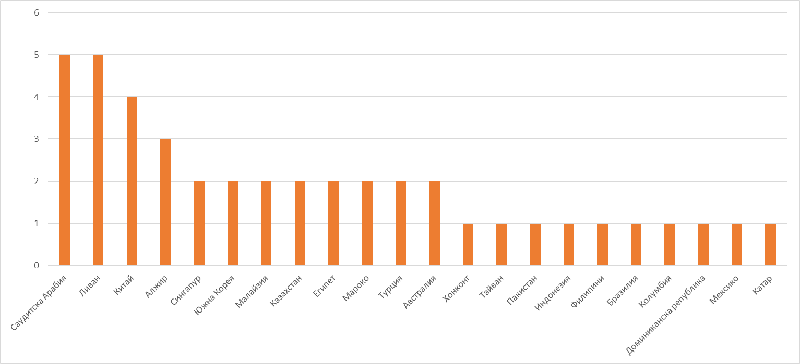***Таблица 1: Географска разбивка на съобщените през 2019 г. нови пречки***

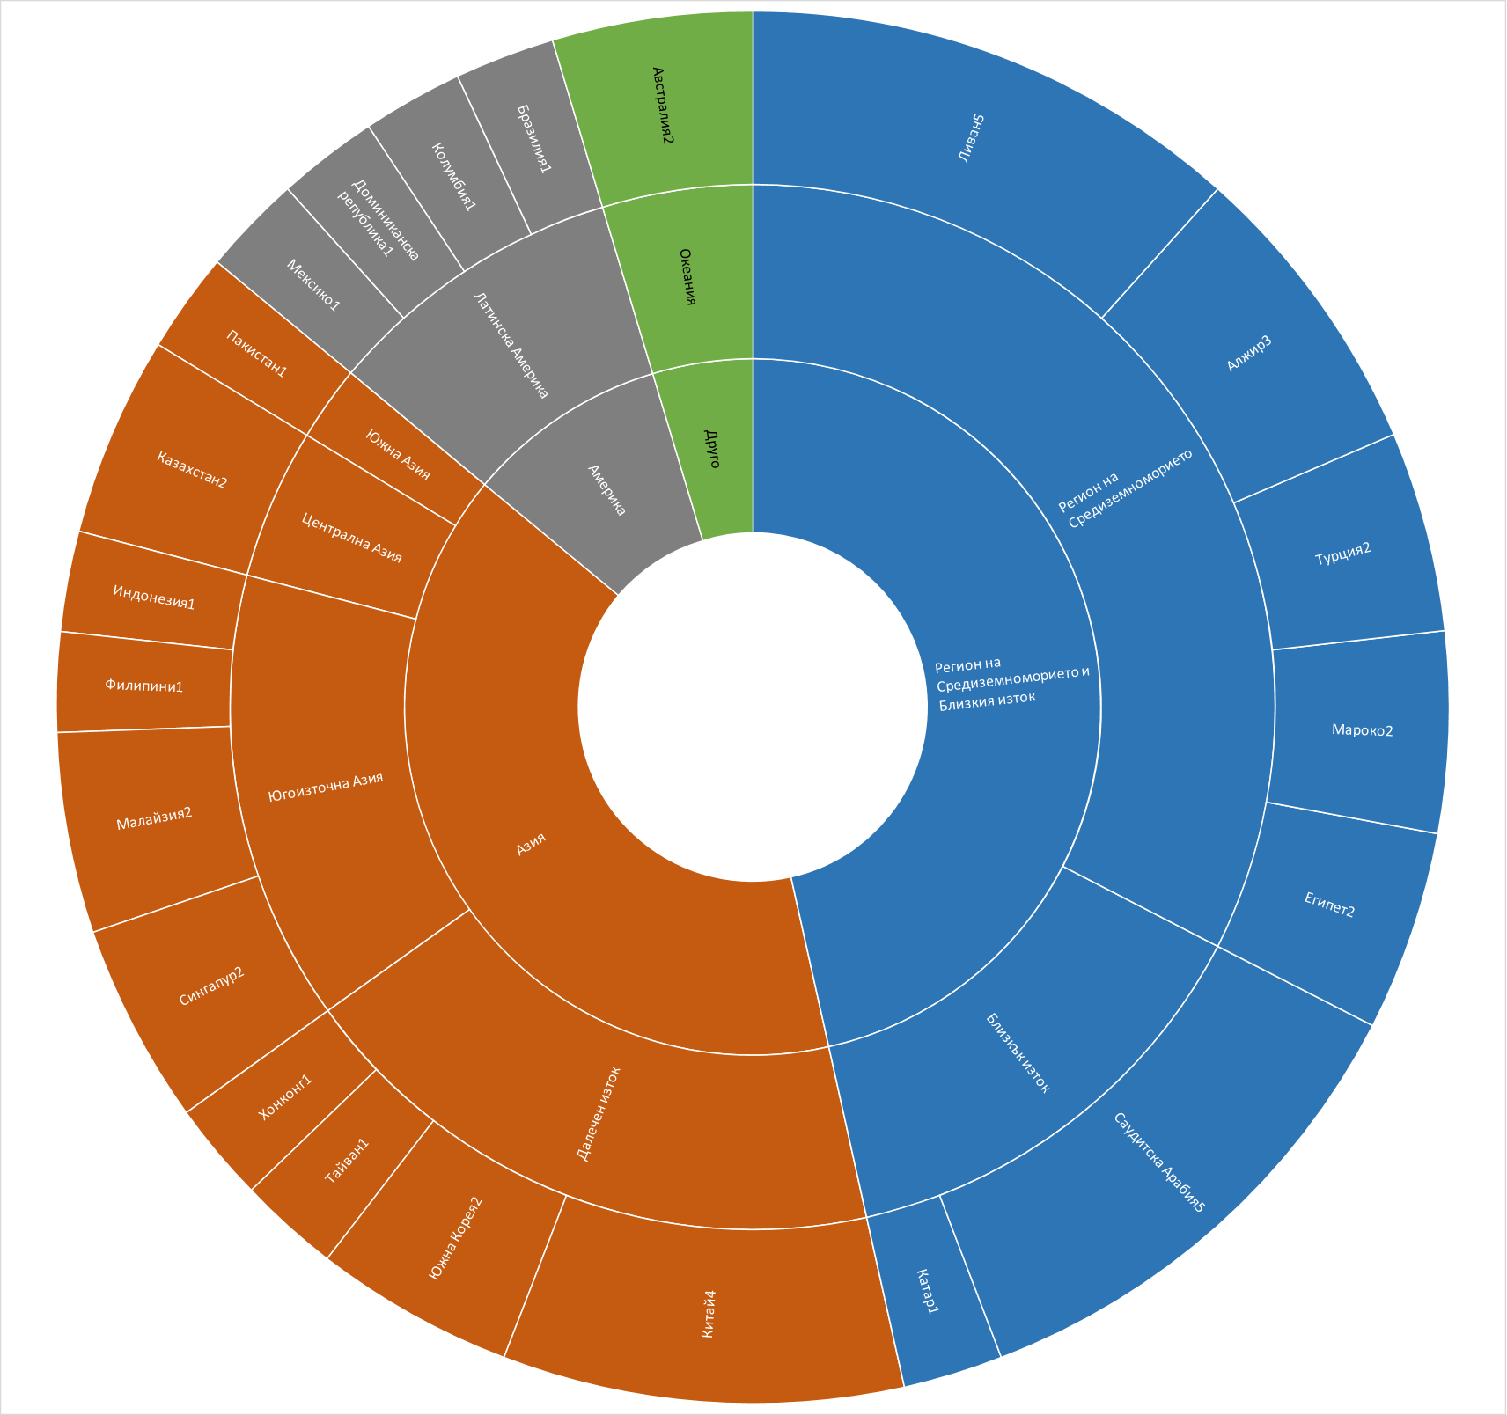   
***Фигура 3: Географска разбивка на съобщените през 2019 г. нови пречки, по региони***

Като е подчертана икономическата тежест на новите пречки, на фигура 4 са онагледени очакваните засегнати търговски потоци на фона на броя на пречките, регистрирани през 2019 г., за всяка държава партньор и всеки регион. Тя показва, че Азия — предимно Китай, а също и Южна Корея — и регионът на Средиземноморието и Близкия изток се нареждат на първо място по отношение както на броя на новите пречки, така и на размера на засегнатите през 2019 г. търговски потоци. На тези два региона се падат почти 30 милиарда евро от засегнатата от нови пречки търговия на стойност 35,1 милиарда евро (85 % от общия размер) и 35 пречки (над 80 % от всички пречки).

Третото място се заема от Австралия, с една силно въздействаща пречка по отношение на превозните средства.

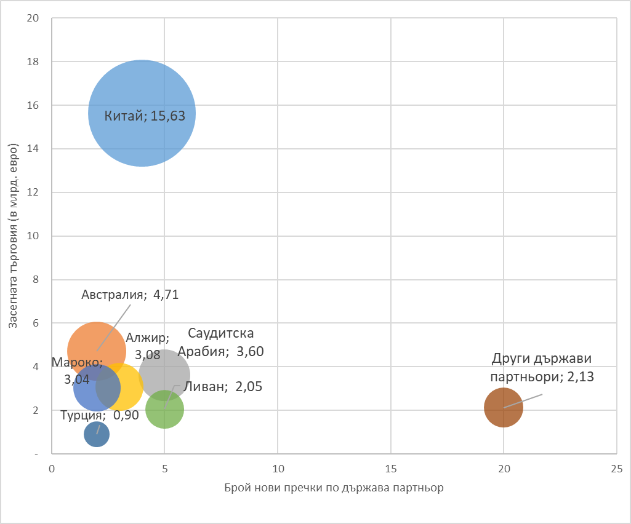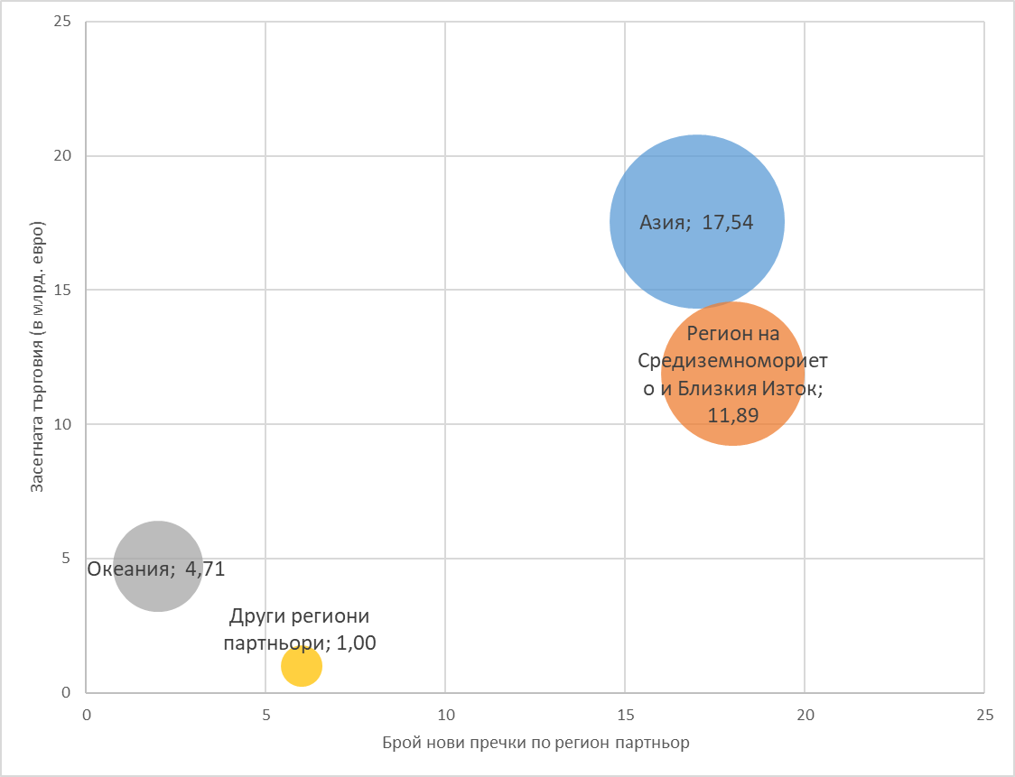***Фигура 4: Брой съобщени нови пречки в избрани държави партньори и региони и търговия, засегната от тях***

В таблица 2 са показани засегнатите търговски потоци за всичките 22 държави партньори, които са наложили нови пречки пред търговията през 2019 г. Оценката на икономическото въздействие на новите пречки пред достъпа до пазара обаче може понякога да не отразява в пълна степен реалното въздействие на пречките. Това би могло да се отнася за пречки в сектора на услугите или пречки от хоризонтален характер, които трудно се определят количествено, или когато става дума за припокриващи се ограничения, обхващащи едни и същи продукти.

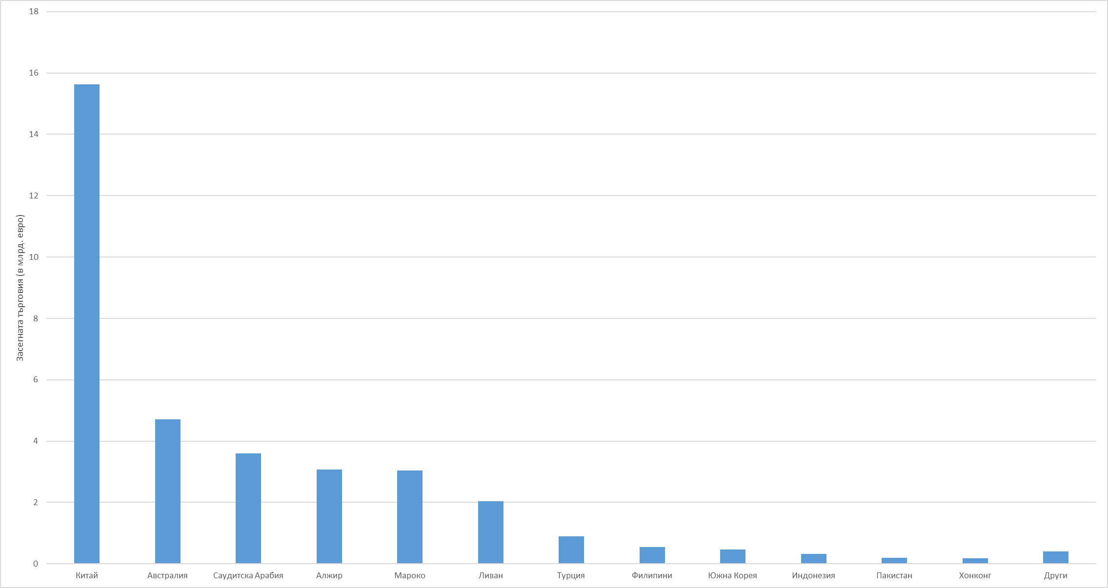

*Таблица 2: Търговски потоци на ЕС-27, засегнати от съобщените през 2019 г. нови пречки, по държави партньори (в млрд. евро)*

Поради огромния размер на китайската икономика и засегнатите ключови сектори (включително стратегически за ЕС) последиците от търговската политика на Китай се проявяват незабавно и потенциално възпрепятстват търговия на ЕС на стойност над 15,5 милиарда евро.

**Б.** **НОВИ ПРЕЧКИ, СЪОБЩЕНИ ПРЕЗ 2019 г., ПО ВИДОВЕ МЕРКИ**

Разбивката на 43-те нови пречки по видове мерки показва превес на новите гранични мерки (65 %) над следграничните мерки (28 %): отново се забелязва, че спектърът на използваните протекционистки мерки е все по-широк.

Ключова особеност през 2019 г. е това, че само санитарните и фитосанитарните мерки съставляват една трета от всички нови пречки. По-подробният анализ разкрива, че най-често срещани са причините във връзка със здравето на животните (5 пречки)[10], следвани от причините, свързани със здравето на растенията и общественото здраве (по 2 пречки при всяка). В някои случаи ограниченията чрез санитарни и фитосанитарни мерки съчетават няколко от тези характеристики (4).

Други гранични мерки са свързани предимно с увеличени мита, тарифи и квоти (7 пречки) и с административни процедури (7). Тази година е съобщена една нова пречка и в сферата на ограниченията върху износа (1).

Следграничните мерки са предимно технически пречки пред търговията (9), включващи и някои случаи на проблеми с права върху интелектуалната собственост (ПИС) (1), средства за търговска защита, които не са в съответствие с международните задължения (1), и възпрепятстване на достъпа до държавни поръчки за предприятия от ЕС (1).

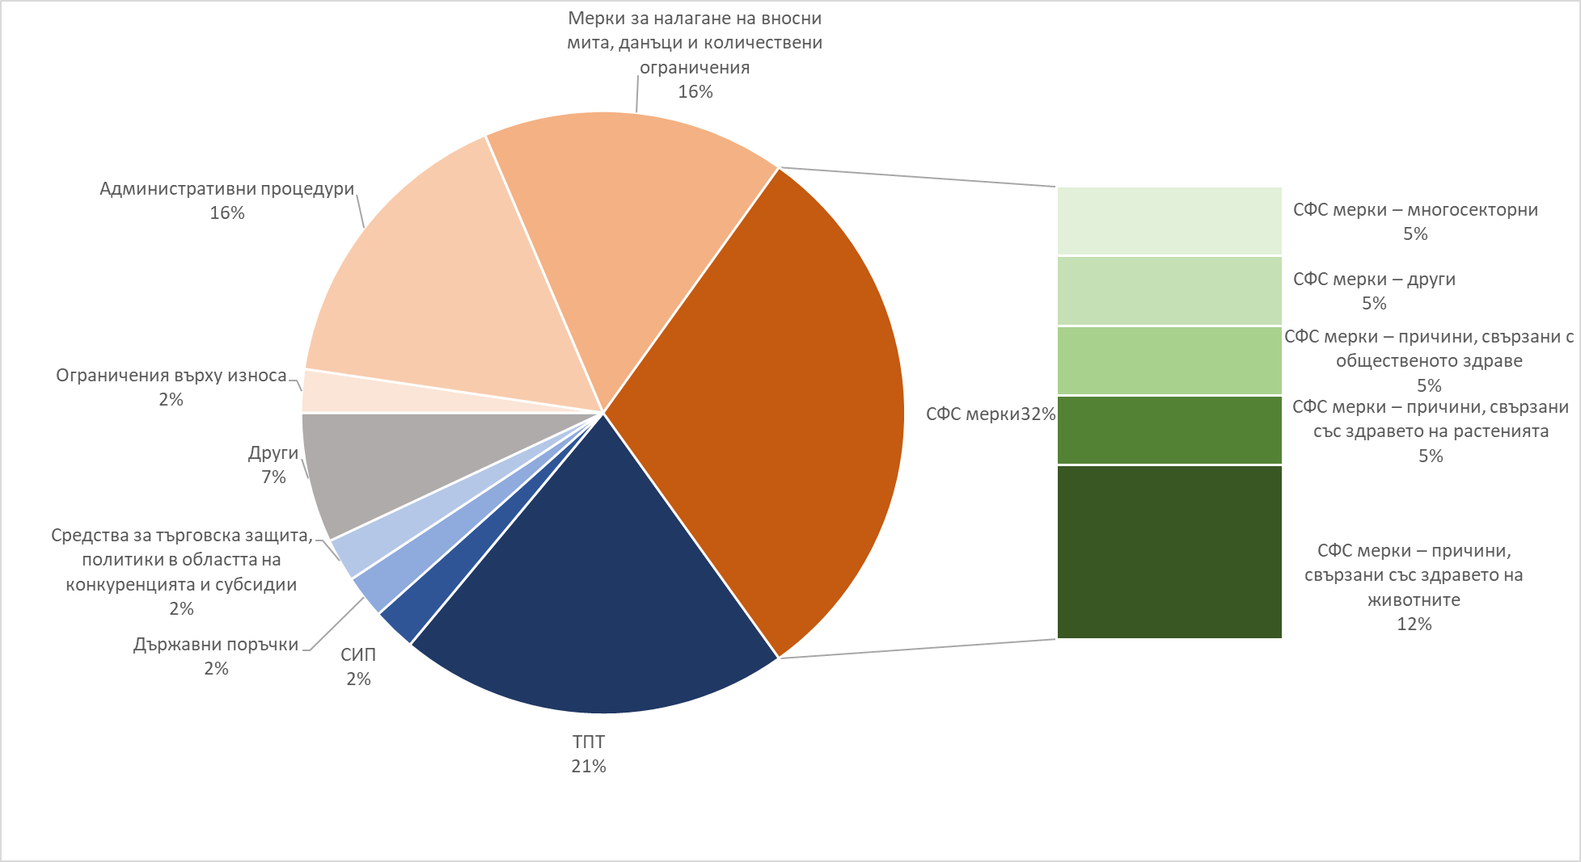***Фигура 5: Разбивка по видове мерки на съобщените през 2019 г. нови пречки пред търговията и инвестициите, изразени като процент от броя на новите пречки***   
*(Граничните мерки са представени в кафяви нюанси, следграничните мерки — в сини нюанси)*

Тази разбивка сочи, че се използват по-сурови и не толкова сложни гранични мерки за възпрепятстване на търговията. В противовес на дългосрочната тенденция, партньорите изглежда се чувстват по-комфортно с тези откровено протекционистки мерки, отколкото ако биха разчитали само на по-неопределимите следгранични мерки, което подчертава, че подобно поведение все повече се превръща в структурен елемент на търговската политика на много от тях.

**В.** **НОВИ ПРЕЧКИ, СЪОБЩЕНИ ПРЕЗ 2019 г., ПО СЕКТОРИ**

Новите пречки, съобщени през 2019 г., са засегнали търговията на ЕС в 17 сектора на икономическата дейност, като в някои от тези сектори са се проявили многосекторни пречки.

Най-голям брой нови пречки бяха регистрирани в *секторите на селското стопанство и рибарството* (16), следвани от 9 *хоризонтални* или *многосекторни* мерки. През 2019 г. и в двата сектора, този на *информационните и комуникационните технологии* и този на *автомобилостроенето,* се появиха по три нови пречки, докато в отраслите на *лекарствените продукти* и *производството на дървесина, хартия и целулоза* възникнаха по две нови препятствия. И накрая, няколко други сектора бяха засегнати от по една новоналожена пречка пред търговията: *добивът на минерални продукти, желязо, стомана и цветни метали, производството на текстил и кожени изделия, керамика и стъкло, козметични продукти, производството на вина и спиртни напитки* и *други промишлени отрасли*.

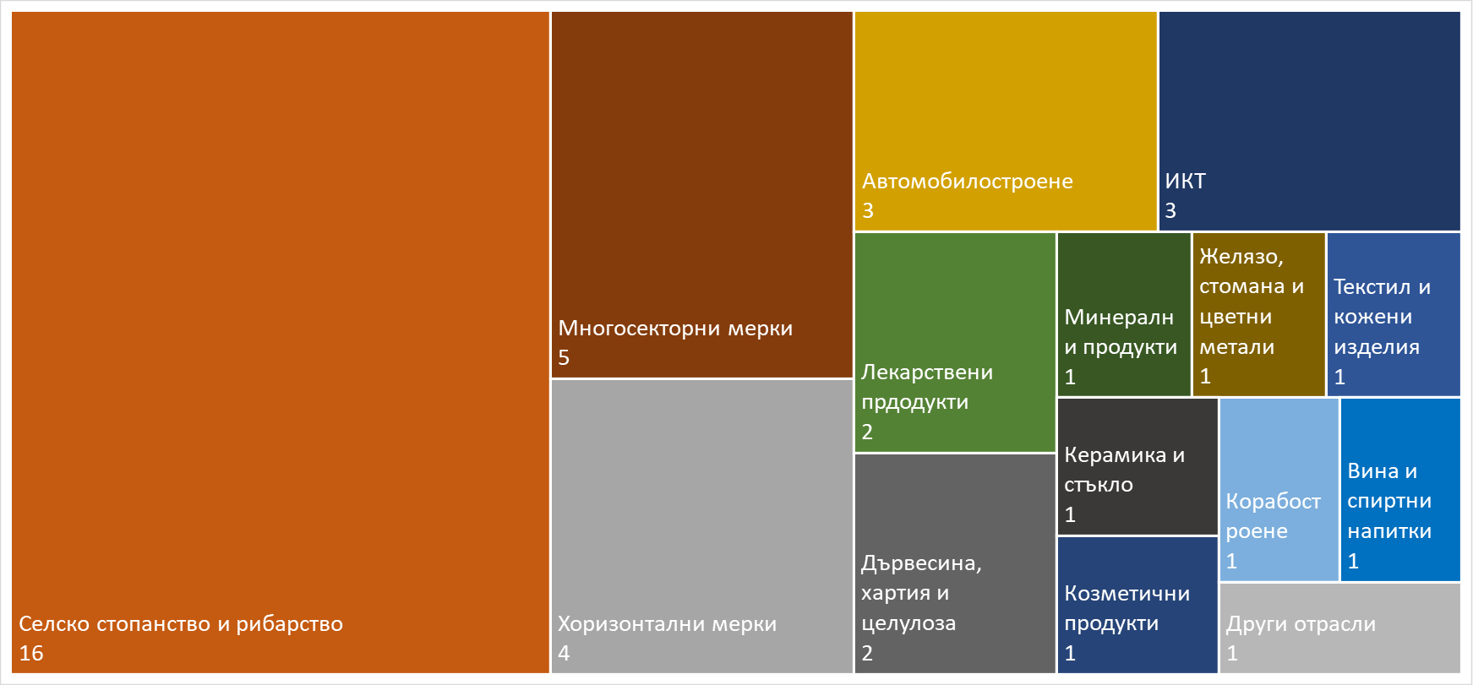***Фигура 6: Разбивка по сектори на докладваните през 2019 г. пречки пред търговията и инвестициите***  
 ***(брой пречки)***

Освен върху броя на мерките, анализът на засегнатата търговия хвърля повече светлина върху реалната тежест на всяка пречка. Както е показано на фигура 7, на промишлените сектори се падат повече от 85 % от засегнатите търговски потоци, докато на пречките в секторите на *ИКТ* (15 милиарда евро), *автомобилостроенето* (5,7 милиарда евро) и *електрониката* (2,6 милиарда евро) се падат две трети от целия износ за ЕС-27, засегнат от новите съобщени пречки. Това са секторите, които са пряко свързани с технологичния суверенитет и стратегическата автономност на ЕС.

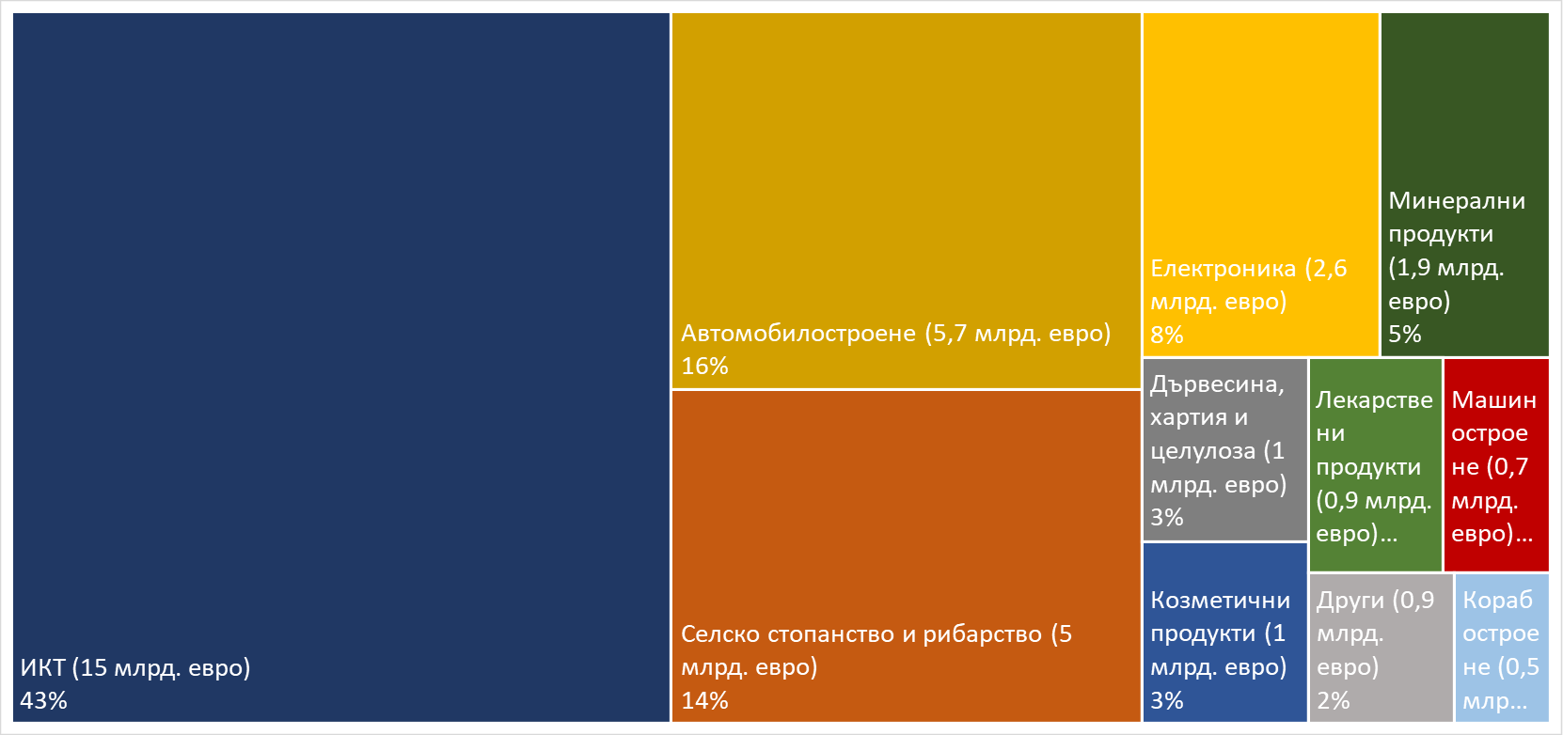 ***Фигура 7: Търговски потоци на EС-27, засегнати от съобщените през 2019 г. пречки, по сектори[11]***   
 ***(в млрд. евро и проценти)***

Протекционистките тенденции, засягащи нашите високотехнологични сектори, които вече бяха забелязани миналата година, продължават с неотслабваща сила през 2019 г. Ако не бъдат преодолени ефективно, тези пречки представляват обективна заплаха не само за конкурентоспособността на предприятията от ЕС, но и за позицията на ЕС като световен лидер в областта на технологиите.

1. **КАЧЕСТВЕН АНАЛИЗ НА НОВИТЕ ПРЕЧКИ, СЪОБЩЕНИ ПРЕЗ 2019 г.**

**А. КИТАЙ**

През 2019 г. Китай продължи да въвежда многобройни ограничения на търговията във високотехнологичните отрасли, чието въздействие се разпространява в много други сектори — поради това оценката на потенциално засегнатата от тази пречка търговия в размер на 15 милиарда евро е занижена. Тези, както и предишните мерки, свързани с изпълнението на политиките на Китай в областта на киберсигурността, са тясно съгласувани с другите цели на политиката на Китай за защита на вътрешния пазар и изграждане на капацитет и развитие на технологии в рамките на стратегията „Произведено в Китай 2025 г.“. В близко бъдеще няма изгледи тази тенденция да премине.

През май 2019 г. беше публикуван **Проектът на механизъм за преглед на киберсигурността**. Съгласно този проект сключването на търговски договори може да се осъществява при условие, че заинтересованата страна успешно премине прегледа. Тъй като в проекта не се посочва какъв вид информация и материали ще подлежат на преглед и проверка, ще са необходими строги разпоредби, за да се гарантира пълна закрила на правата върху интелектуалната собственост и да се избегне прехвърлянето на търговска информация с чувствителен характер.

През юни 2019 г. бяха публикувани проекти на мерки относно оценката на сигурността на **трансграничното предаване на лична информация и административните мерки за сигурност на данните**. Мерките изглежда надхвърлят собственото си правно основание в Закона за киберсигурността (ЗКС), когато разширяват обхвата на изискването за локализиране на данни. Освен това не е ясно как ще се третира предаването на данни в рамките на една (многонационална) икономическа група. Основните разпоредби в проектите остават двусмислени и не е ясно как предложените мерки ще се прилагат във връзка с други мерки/насоки/стандарти, приложими за данните.

С изграждането на мрежите от пето поколение (5G) **достъпът до пазара в сектора на телекомуникационните мрежи в Китай** поражда растящо и сериозно безпокойство за ЕС. Въз основа на наличната информация за първоначалните резултати от тръжните процедури, те в преобладаващата си част са в полза на китайски доставчици на мрежови услуги. Тези резултати изглежда не отразяват конкурентното положение на операторите от ЕС, което е признак за наличието на вредоносни пречки пред достъпа до пазара в този сектор.

През 2019 г. беше създадена китайска корабостроителна група, като бяха използвани държавни субсидии и изисквания за местно съдържание. В съответствие с плана „Произведено в Китай 2025 г.“ целта на Китай е да заеме господстващо положение в областта на високотехнологичните кораби и морско оборудване.

В сферата на **санитарните и фитосанитарните мерки** в Китай съществуват ограничения върху продуктите от **дървесина от ясен** (трупи и бичен дървен материал) от Европа заради риска от гъбата, причиняваща изсъхване на ясеновите дървета в Европа. Ограничението на вноса не съдържа ясна обосновка на фитосанитарните мерки и са налице ефективни мерки за намаляване на риска.

ЕС следи отблизо прилагането на **социалната кредитна система** в икономическата сфера. Въвеждането на социалната кредитна система има за цел създаването на единна система за оценяване на всяко физическо лице и предприятие. Въпреки че все още е в процес на разработване, тя би могла да се превърне в огромна и хоризонтална пречка за достъпа до пазари за предприятията от ЕС, тъй като предприятията може да са изправени пред предизвикателството да отговарят на засилен регулаторен контрол и на някои изисквания за рейтинг, които надхвърлят регулаторния контрол. Още повече, че тези изисквания могат да бъдат (дори само практически) по-трудни за изпълнение за чуждестранни предприятия. Социалната кредитна система би могла да има отражение не само върху търговията.

|  |
| --- |
| **Каре 4 — Кратка информация за Китай: системен съперник и икономически конкурент**  В целия ЕС представите за Китай са се променили, като се е повишила осведомеността за предизвикателствата, поставени от Китай и модела му на държавно управление, и за липсата на еднакви условия на конкуренция в икономическите отношения. Това беше отразено в съвместното съобщение (на Комисията и върховния представител), прието на 12 март 2019 г., в което за пръв път Китай се характеризира като „системен съперник и икономически конкурент“. В съобщението се предлагат конкретни действия за възстановяване на баланса в отношенията ни с Китай чрез постоянна ангажираност, но и чрез вътрешни действия (включително подновяване на действията за приемане на нормативния акт за международните обществени поръчки, откриване на пропуските в нашата регулаторна рамка и прилагане на механизма за скрининг на ПЧИ). В цялата Комисия продължава работата по изпълнението на 10-те действия, посочени в Съобщението.  На срещата на върха между ЕС и Китай, проведена на 9 април 2019 г. в Брюксел, съвместното изявление включваше важни ангажименти относно реформата на Световната търговска организация (СТО) (т.е. за укрепване на правилата за субсидиите за промишлеността), както и относно постигането през 2019 г. на решителен напредък по преговорите за Всеобхватно споразумение за инвестиции с оглед на тяхното приключване през 2020 г. и относно стремежа към по-бърз напредък по присъединяването на Китай към Споразумението на СТО за държавните поръчки. Важно е да се отбележи, че в съвместното изявление изрично се призовава за конкретни резултати по отстраняване на пречките. |

**Б. РЕГИОНЪТ НА СРЕДИЗЕМНОМОРИЕТО И БЛИЗКИЯ ИЗТОК**

Географската близост, историческите връзки и взаимосвързаните вериги за създаване на стойност с ЕС, които в много случаи включват МСП, правят безпроблемната търговия с този регион особено важна. Както вече беше докладвано през 2018 г., за съжаление в региона се наблюдават тенденции на засилване на протекционизма вследствие на икономическа нестабилност или структурни проблеми. В Алжир отново бяха въведени нови мерки, като протекционистките нагласи се разпростряха до Ливан и Мароко и същевременно се засилиха и в Турция и Саудитска Арабия[12].

1. **Алжир**

От 2015 г. насам алжирските органи са въвели значителен брой ограничителни мерки по отношение на вноса, които имат много отрицателно въздействие върху износа на ЕС и са в нарушение на задълженията им съгласно двустранното споразумение за асоцииране. Тази тенденция се запази през 2019 г., като бяха въведени три нови пречки.

През септември 2019 г., в допълнение към предишните мерки, ограничаващи търговията, органите изготвиха указания за търговските банки, съгласно които **акредитиви** за някои видове внос (на мобилни телефони, комплекти за домакински уреди) **могат да бъдат откривани само при удовлетворяване на утежнени условия.** В същото циркулярно писмо бе предвидено, че до края на 2019 г. тези правила ще обхващат целия внос. Благодарение на координираните действия на всички заинтересовани страни от ЕС (вж. каре 8) на 25 декември 2019 г. компетентните органи издадоха нови циркулярни писма, с които се въвеждат някои възможности за гъвкавост при прилагането на тези мерки.

С указ, подписан от министъра на търговията през януари 2019 г., беше приложена **специална допълнителна митническа такса (за доставяне на място)** за широк списък от стоки (между 30 % и 200 % от стойността на стоките). Списъкът може често да се изменя в зависимост от променящите се нужди на местната промишленост.

През май 2019 г. алжирското Министерство на промишлеността информира производителите на автомобили, извършващи дейности по сглобяване в държавата, че без предизвестие и с обратна сила ще бъде определена **квота за вноса на автомобилни части** въз основа на стойността. Решението може да доведе до прекъсване на дейностите по сглобяване поради липса на части.

1. **Мароко**

ЕС внимателно следи ситуацията, за да оцени реалното въздействие на въвеждането на **изискването за маркировка „СЕ“** върху износа на ЕС. По наша инициатива беше проведен конструктивен диалог между ЕС и марокански експерти, след който мароканските органи се ангажираха да изяснят прилагането на изискванията за операторите от ЕС, като обсъдиха голяма част от опасенията си във връзка с достъпа до пазарите. На тези срещи бяха разгледани и други въпроси, като например **новите изисквания за лекарствените продукти** и възлагането на външни изпълнители на процедурите за оценяване на съответствието.

1. **Ливан**

В условията на социално-икономическа, финансова и политическа криза бяха въведени нови пречки пред търговията, а именно **временно мито от 3 % върху почти целия внос** и **допълнителни мита** (вариращи от 7 % до 20 %) **върху вноса на някои избрани продукти**, като например мрамор, консервирана храна или мебели. Също така беше установено задължително изискване за **регистрация на фабриките** за определени продукти, включително текстилни продукти, а през 2019 г. ливанските органи не предприеха коригиращи действия по мярка за налагане на **мита върху вноса от ЕС на нефт/нефтопродукти**.

С нова хоризонтална мярка за **легализацията на фактури** също бе добавена една допълнителна пречка пред достъпа до пазари. Тези мерки бяха предмет на активно обсъждане и обмен на писма с ливанските органи. В крайна сметка **Ливан** премахна изискването за двойна митническа заверка при внос, въведено през 2019 г., по повод на което ЕС многократно е изразявал загриженост.

1. **Турция**

През 2019 г. допълнителните мита, прилагани от Турция, сериозно нарушаваха функционирането на митническия съюз, тъй като те принуждаваха производителите от ЕС да представят сертификати за произход. Турция продължи да разширява обхвата на тези мита до повече продукти, а това доведе до рязко увеличаване на броя на издаваните от отговорните органи сертификати, което създава както преки разходи, така и значителна несигурност за всички засегнати оператори.

През април 2019 г. Турция отново въведе **ограничението върху износа на меден скрап**. Прилагането на режима за лицензиране на износа в настоящия му вид представлява фактическа забрана, тъй като необходимите условия са трудни за изпълнение и не са в съответствие със задълженията на Турция съгласно митническия съюз.

Друга нововъведена пречка се отнасяше до **изменение на регламента за козметичните продукти**, с което нормативната рамка на турската система за регламентиране на козметичните продукти щеше да се превърне от система за контрол на пазара в система за предварителна регистрация. За пускането на козметични продукти на пазара в Турция се изискваше дори подробна оценка на безопасността, включваща разкриването на чувствителни данни. Това е в противоречие на задълженията на Турция по Споразумението за митнически съюз.

|  |
| --- |
| **Каре 5 — Кратка информация за Турция**  През 2019 г. Турция продължи да бъде петият по големина търговски партньор на ЕС като цяло, а ЕС остава несъмнено най-важният търговски партньор на Турция. По-специално влизането в сила през 1996 г. на Споразумението за митнически съюз между ЕС и Турция доведе до значително увеличение на търговията между ЕС и Турция през предходните десетилетия. Това споразумение гарантира свободното движение на всички промишлени стоки и някои преработени селскостопански продукти между ЕС и Турция. То също така изисква Турция да приведе законодателството си в съответствие с външните митнически тарифи на ЕС и правилата за внос от трети държави, както и с търговската политика, политиката в областта на конкуренцията, правата върху интелектуалната собственост и техническото законодателство на ЕС, свързани с обхвата на митническия съюз. През последните години започнаха да се натрупват проблеми. Комисията, разбира се, продължава да настоява Турция да спазва договорените правила на митническия съюз и да прилага недискриминационно Допълнителния протокол към Споразумението за асоцииране спрямо всички държави членки, включително Република Кипър.  През 2019 г. Комисията продължи да използва всички налични средства, за да изтъква тези проблеми, включително в рамките на Съвместния комитет по митнически съюз и на други двустранни срещи. По отношение на продължаващата политика на Турция за **принудително локализиране** в отрасъла на лекарствените продукти, ЕС за първи път заведе дело в рамките на СТО срещу държава кандидатка. |

1. **Саудитска Арабия**

В Саудитска Арабия предприятията от ЕС срещат множество пречки пред търговията във връзка с достъпа до пазари, като например процедурата за придобиване на **знаци за качество в Саудитска Арабия** (по-специално за керамичните плочки). Новите условия за внос, свързани със санитарни и фитосанитарни мерки, за **износ на плодове и зеленчуци** от ЕС също създават ненужни административни тежести и разходи. Комисията систематично повдига въпроса за тези пречки в рамките на СТО и при двустранните контакти със Саудитска Арабия и те продължават да бъдат ключови проблеми в дневния ред на диалога относно търговията и инвестициите на Съвета за сътрудничество между ЕС и държавите от Персийския залив.

Благодарение на бързата намеса преди влизането им в сила, през 2019 г. бяха отстранени две нови пречки, които се появиха през същата година под формата на два проекта на технически регламенти, свързани съответно с **максималното количество добавена захар** в някои хранителни продукти и със **„светофарното“ етикетиране**. Макар през 2019 г. да беше отбелязан частичен напредък по отношение на някои държави членки, Саудитска Арабия продължава да налага **временни забрани на национално равнище за внос на живи животни** в случаи на огнища на болести по животните, като не спазва международните стандарти на OIE[13].

**В. АВСТРАЛИЯ**

Качеството на горивата в Австралия е сред най-лошите в ОИСР и е класирано на 70-то място в света. По-специално **съдържанието на сяра** в безоловния бензин понастоящем е 15 пъти по-високо от стандарта на ЕС. Това некачествено гориво на практика е **несъвместимо с най-новите високоефективни двигатели Евро 6**, което означава, че е трябвало някои производители от ЕС да дерегулират или дори да заменят двигатели от някои модели с по-стари, отговарящи на стандарти за по-голямо замърсяване.

Срокът на валидност на стандартите изтича през 2019 г., но австралийското правителство няма конкретни планове за справяне с проблемите с горивната ефективност. Това изглежда има отношение към разходите, свързани с повишаването на капацитета на Австралия за рафиниране на бензин до необходимия стандарт. Съответната промишленост не проявява готовност да направи тази инвестиция поради липсата на подкрепа от страна на правителството.

**Г. ЮЖНА КОРЕЯ**

От началото на 2019 г. насам доставчиците от ЕС на **системи за управление на баластните води** са се сблъскали с нова пречка поради липсата на признаване на изпитванията, проведени извън Корея като част от процеса на одобряване на типа за монтирането на такива системи на плаващи под знамето на Корея плавателни съдове. Тъй като от септември 2018 г. нататък всички нови плавателни съдове трябва да бъдат оборудвани със система за управление на баластните води и всички съществуващи плавателни съдове до 2024 г. трябва да бъдат преоборудвани с такава система, въпросният пазар е много голям. Въпросът за асиметрията в процедурите за сертифициране между ЕС и Корея беше повдигнат пред Корея на двустранна основа.

На второ място, през 2019 г.вносът на **бебешки облекла** е станал още по-труден. С нов набор от насоки, наречен „Актуализирани критерии за потвърждаване на безопасността на текстилни продукти за кърмачета“, са установени изключително строги процедури, но въпросната мярка не е нотифицирана чрез платформата на СТО. Това е довело до значителен брой процедури за повторно сертифициране и изпитване, както и до експоненциални разходи за повторни изпитвания. Корейската митническа служба се съгласи да предприеме последващи действия по писмените становища на ЕС и Комисията активно ще се стреми да отстрани тази пречка.

1. **ПРЕЧКИ ПРЕД ТЪРГОВИЯТА И ИНВЕСТИЦИИТЕ, ОТСТРАНЕНИ ПРЕЗ 2019 г.**

**А. СТРАТЕГИЯ НА ЕС ЗА ПРЕОДОЛЯВАНЕ НА ПРЕЧКИТЕ ПРЕД ТЪРГОВИЯТА И ИНВЕСТИЦИИТЕ**

За да се премахнат пречките пред търговията, в Стратегията на ЕС за достъп до пазари е прибегнато до различни инструменти.

**Инструмент 1: дипломатически действия.** Полагат се много усилия на дипломатическо равнище, в рамките на които Европейската комисия, Европейската служба за външна дейност, държавите — членки на ЕС, и промишлеността си сътрудничат тясно посредством мрежата от делегации на ЕС и посолства на държавите членки в трети държави. Това обхваща широк спектър от дейности — от технически търговски проекти до официални демарши, като например мисии на високо равнище на членове на Комисията и действия на министри и президенти. Когато това води до подобряване на ефективността на нашата работа, действията се координират с единомислещи партньори.

**Инструмент 2: уреждане на спорове.** Редовната работа в рамките на комитети на СТО се допълва от широката дейност на Комисията в контекста на уреждането на спорове. ЕС гарантира също така правилното прилагане на решенията на СТО от трети държави, като следи внимателно за правилното изпълнение на тези решения. Заведеното през 2019 г. производство срещу Украйна съгласно Споразумението за асоцииране (забрана за износ на дървесина), срещу Южноафриканския митнически съюз съгласно Споразумението за икономическо партньорство (домашни птици), както и заведените в рамките на СТО дела за уреждане на спорове срещу Индонезия (ограничения върху износа на суровини) и САЩ (мерки за търговска защита по отношение на зрели маслини) показват, че Комисията не се колебае да прибегне до двустранно уреждане на спорове, както е предвидено в нейните споразумения за свободна търговия, нито до многостранно уреждане на спорове. Освен това Комисията направи официално предложение за подсилване на Регламента за осигуряване на съблюдаването[14], което позволява на ЕС да предприема някои ответни мерки в случай на пречки за правилното функциониране на двустранното или многостранното уреждане на спорове. На последно място, Комисията може по искане на износителите да използва като допълнителен инструмент и процедурата, предвидена в Регламента за пречките пред търговията.

**Инструмент 3: споразумения за свободна търговия на ЕС (ССТ).** Пречките, установени чрез работата ни във връзка с достъпа до пазари, се насочват директно за търговски преговори или, когато съществуват споразумения за свободна търговия, към съответните механизми за прилагане, за да се гарантира, че се предприемат ефективни действия по отношение на приоритетите за достъпа до пазари. Комисията подобри и усилията си по изпълнението и прилагането, за да гарантира, че предприятията, включително МСП, могат да се възползват от съществуващите ангажименти. ЕС притежава и прилага ефективно необходимите инструменти за премахване на пречките пред търговията, за подобряване на защитата и прилагането на правата върху интелектуална собственост, за завеждане на процедури за уреждане на спорове, както и за налагане на мерки за търговска защита в случаи на нелоялна търговия, и е подобрил координацията между тези различни стълбове на дейностите си по прилагане.

Важно е да се отбележи, че нашето Партньорство за достъп до пазари служи и като система за ранно предупреждение за предотвратяването на пречки още преди да са възникнали.

**Б. ПРЕЧКИ, ОТСТРАНЕНИ ПРЕЗ 2019 г., ПО ТРЕТИ ДЪРЖАВИ**

Благодарение на общите усилия на всички заинтересовани страни в рамките на нашето Партньорство за достъп до пазари, през 2019 г. бяха изцяло или частично отстранени общо 40 пречки в 22 различни трети държави и в девет сектора на стопанската дейност, както и хоризонтални пречки. Като се вземат предвид всички количествено измерими пречки, стойността на износа на ЕС, засегнат от премахнатите през 2019 г. пречки пред търговията, достига 19,4 милиарда евро за ЕС-27.

На фигура 8 са показани трети държави, в които пречките са били успешно преодолени. Саудитска Арабия се нарежда на първо място с пет пречки, отстранени през 2019 г., следвана от Египет, Сингапур и Русия (по три във всяка). Премахнати са по две пречки в Австралия, Канада, Китай, Япония, Южна Корея, Мексико, Еквадор и Обединените арабски емирства. През 2019 г. бяха премахнати и още десет пречки пред търговията, с които са се сблъсквали предприятията от ЕС в десет други трети държави.

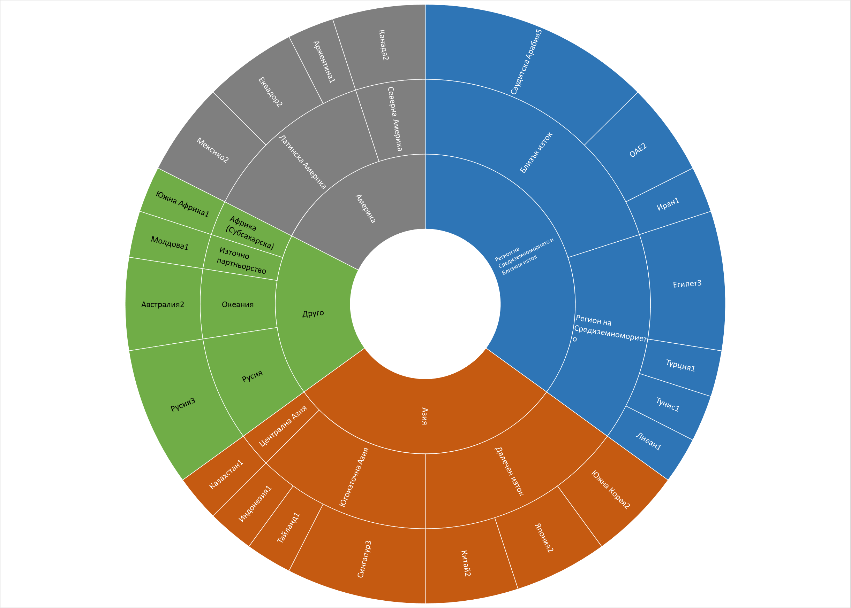***Фигура 8: Географска разбивка на пречките, отстранени през 2019 г.***

Въз основа на стойността на търговията, засегната от отстранените пречки (таблица 3), най съществени са пречките, отстранени в Китай, съответстващи на дял от 63 % от всички засегнати търговски потоци, следвани от тези в Саудитска Арабия и Обединените арабски емирства, които представляват приблизително 17 %. Следва да се отбележи обаче, че търговските потоци в някои държави или региони може да са подценени в настоящия доклад, тъй като пречките с хоризонтален продуктов обхват е по-трудно да бъдат оценени.

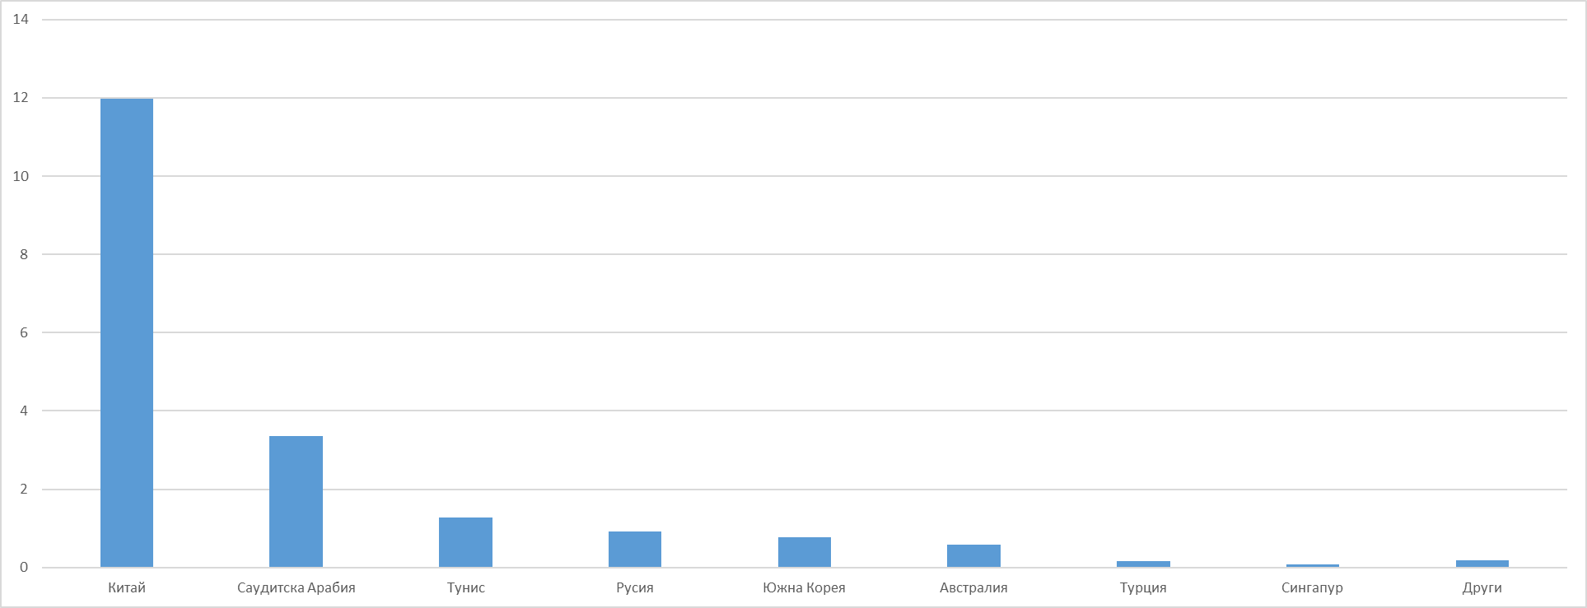***Таблица 3: Търговски потоци на ЕС-27, засегнати от отстранените през 2019 г. пречки, по държава партньор*** ***(в млрд. евро)[15]***

Дори в най-сложната понастоящем среда за търговия, каквато е средата в Китай и региона на Средиземноморието и Близкия Изток, стратегията ни може да доведе до осезаеми резултати за износителите от ЕС, и по-специално МСП, осъществяващи дейност в сектора на хранително-вкусовата промишленост.

**В. ПРЕЧКИ, ОТСТРАНЕНИ ПРЕЗ 2019 г., ПО ВИДОВЕ МЕРКИ**

Нашите усилия в рамките на Партньорство за достъп до пазари допринесоха по-значително за премахването на санитарните и фитосанитарните проблеми (24) в сектора на селското стопанство и рибарството. Бяха премахнати и други гранични мерки, а именно мерки за налагане на вносни мита (3), митнически административни процедури (2) и ограничения върху износа (2).

Премахнатите следгранични пречки оказваха въздействие върху предприятията от ЕС под формата на технически пречки пред търговията (6 мерки), права върху интелектуална собственост (1 пречка), а през 2019 г. бе успешно отстранена и една пречка пред търговията с услуги.

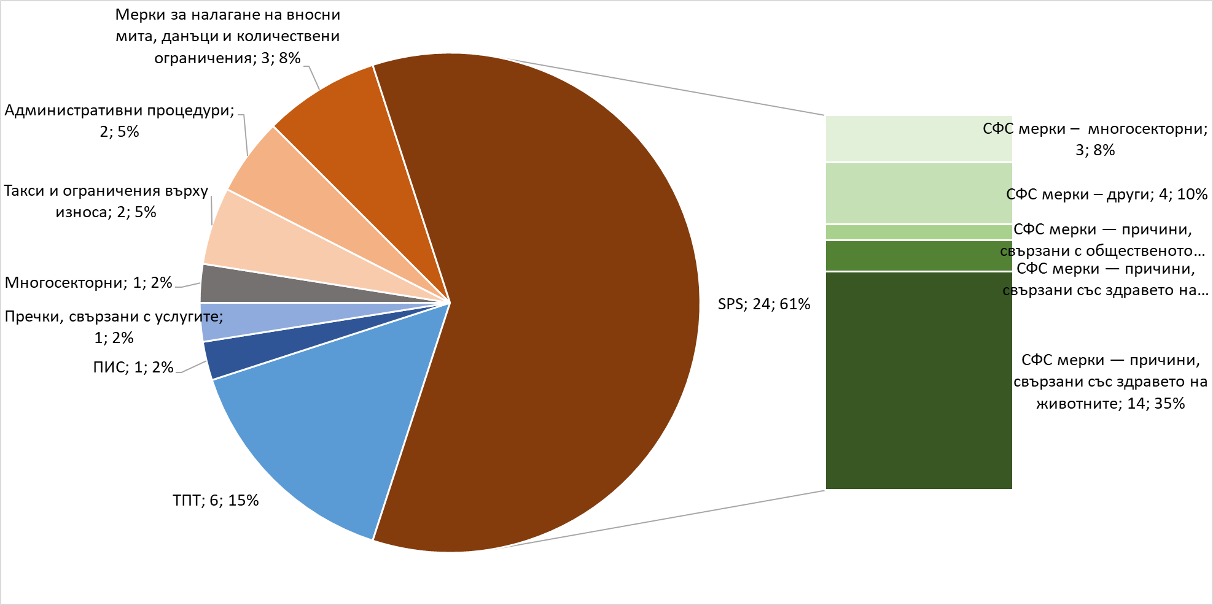***Фигура 9: Разбивка на отстранените през 2019 г. пречки, по видове мерки (брой на мерките)***

През 2019 г. беше постигнат значителен напредък за премахване на пречките, свързани със санитарни и фитосанитарни мерки. От друга страна, видовете мерки, които обикновено се прилагат за секторите на промишлеността или услугите, се оказаха трудни за отстраняване. Това изисква по-стабилен подход от наша страна, както и повече усилия през следващите години.

**Г. ПРЕЧКИ, ОТСТРАНЕНИ ПРЕЗ 2019 г., ПО СЕКТОРИ**

На фигура 10 е представен преглед на броя на отстранените пречки в различните сфери на стопанска дейност. Секторът с най-много отстранени мерки беше секторът на селското стопанство и рибарството (26). Те включват изцяло или частично отстранени санитарни и фитосанитарни проблеми (24) и два технически регламента (по-специално, единият засяга „светофарното“ етикетиране).

В сектора на *вината и спиртните напитки* бяха отчетени три отстранени пречки, а в сектора на козметичните продукти — две. Отделни пречки бяха отстранени съответно в секторите на *ИКТ, съобщителните услуги, производството на текстил и кожени изделия, дървесина, хартия и целулоза* и *желязо и стомана.*

И накрая, бяха премахнати общо три пречки, които бяха или изцяло *хоризонтални*, или засягаха *различни отрасли*.

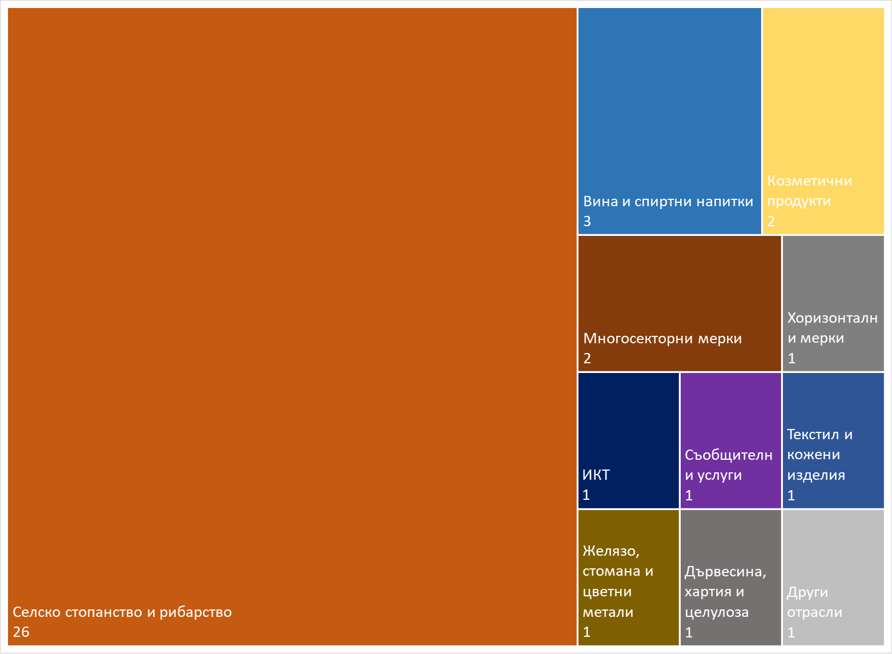  
***Фигура 10: Разбивка по сектори на отстранените през 2019 г. пречки, регистрирани в БДДП (брой пречки)***

На фигура 11 въз основа на изчисленията на засегнатите търговски потоци е представена информация за икономическата тежест на отстранените пречки в различните сектори, като се подчертава, че тяхното отстраняване през 2019 г. би могло да окаже положително въздействие върху износа на ЕС преди всичко в сектора на *селското стопанство и рибарството*, съответстващ на 72 % от всички потенциално засегнати търговски потоци, което е равно на 14,1 милиарда евро. Секторите на *вината и спиртните напитки* (2,5 милиарда евро) и на *козметичните продукти* (1,5 милиарда евро) също бяха значително облагодетелствани от премахването на пречките.

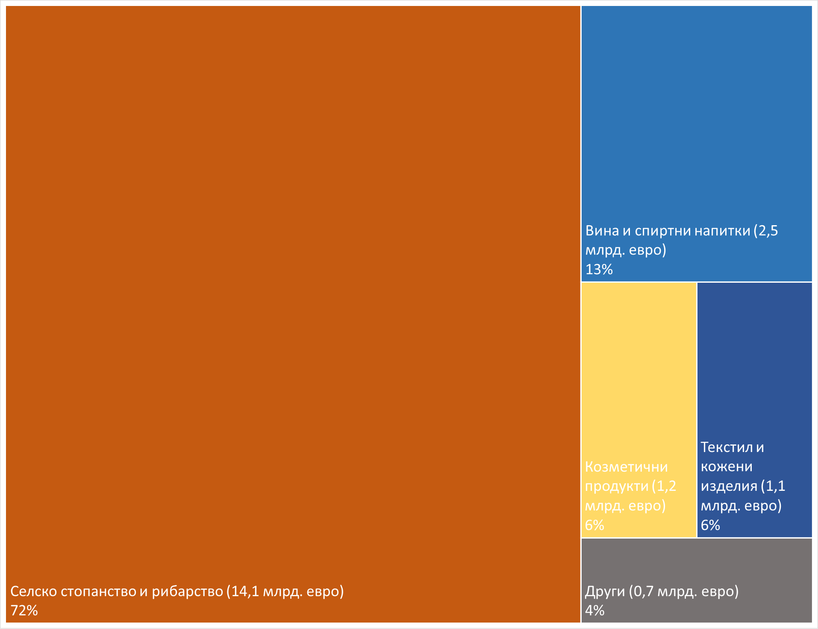   
***Фигура 11: Търговски потоци на ЕС-27, засегнати от отстранените през 2019 г. пречки, по сектори[16]***   
***(в млрд. евро и проценти)***

Количествено измеримата ефективност за 2019 г. на стратегията на ЕС за премахване на пречките, свързани със санитарни и фитосанитарни мерки, и за предоставяне на достъп до пазари на износа на ЕС е отчетена чрез многоаспектен подход. Освен мерките, посочени в раздел V, в каре 6 по-долу са представени някои примери за успех при този подход.

|  |
| --- |
| **Каре 6 — Отстраняване на пречки, свързани със санитарни и фитосанитарни мерки — някои примери за успех**   * **Япония — хранително-вкусова промишленост**   Забрана на внос на говеждо месо заради СЕГ[17]  В продължение на повече от 20 години Япония налага забрана за внос на говеждо месо от държави, които съобщават за появата на огнище на СЕГ. Такива мерки се считат за непропорционални и Япония не е предоставила научна оценка на риска, за да обоснове по-строгите мерки от стандартите на OIE. През последните години диалогът с японските органи доведе до премахването на забраната, свързана със СЕГ, за няколко държави — членки на ЕС. През 2019 г., след обсъждане в продължение на няколко години, Япония премахна забраната върху говеждото месо от Хърватия и прие говеждо месо от животни на възраст над 30 месеца от Ирландия.. Новите двустранни структури, създадени със Споразумението за икономическо партньорство между ЕС и Япония, откриват допълнителни възможности за Комисията да поиска по-осезаеми резултати по този въпрос от Япония и да премахне оставащите пречки.  Забрана на национално равнище в случай на поява на огнища на HPAI (високопатогенна инфлуенца по птиците)  В международните стандарти на OIE за заразяване с вируси на високопатогенна инфлуенца по птиците се определят случаите на поява на огнища, за които не следва да се предприемат никакви мерки, ограничаващи търговията, и случаите, в които ограниченията на търговията следва да бъдат сведени до определените заразени области в съответната държава (вместо да се включва цялата територия). Япония налага забрани на национално равнище след появата на огнища на високопатогенна инфлуенца по птиците, въпреки ефективните и строги мерки за регионализация на ЕС, съответстващи на международния стандарт, които следва да дадат възможност търговията да продължи да се извършва напълно безопасно.  Бе постигнат известен напредък, тъй като яйцата за люпене и еднодневните пилета от Нидерландия могат да бъдат изнасяни в Япония от свободни зони в случай на поява на огнища на високопатогенна инфлуенца по птиците. Комисията има по-широк ангажимент с Япония, включително в контекста на новите двустранни структури в рамките на Споразумението между ЕС и Япония, за установяване на взаимно признаване на мерките за регионализация по отношение на здравния статус на животните. Очаква се по този проект да бъдат постигнати осезаеми резултати в рамките на приемлив срок.   * **Канада — хранително-вкусова промишленост**   Фитосанитарни условия за внос на пресни домати  През 2016 г. влязоха в сила канадски фитосанитарни изисквания за внос, свързани с *Tuta absoluta* (доматен миниращ молец) по пресните домати, което изисква отстраняването на зелените части на доматите, ако те са внесени от държава, заразена с *Tuta absoluta*. През 2019 г. Испания беше първата държава, получила разрешение да сертифицира пратки на пресни домати без зелени части. Налице е интерес и към износа на домати със зелени части и до Канада бе подадено заявление с условия за контрол, които гарантират, че търговията може да се извършва напълно безопасно. Канада все още оценява това заявление.  Неоправдани ограничения на търговията поради непризнаване на свободата на държавите и свободните от вредители зони в държавите — членки на ЕС, по отношение на китайския и азиатския сечко (CLB и ALB)  През 2013 г. Канада наложи неоснователна забрана върху вноса на растения с диаметър на стъблото над 10 mm от целия ЕС, поради предполагаем риск за търговията, свързан с предаването на ALB и CLB. В действителност тези вредители са добре регулирани в ЕС чрез строги мерки за контрол и съответно търговските партньори следва да признават свободните от вредители зони.  В отговор на искане на Комисията Канада призна 21 държави — членки на ЕС, за свободни от CLB и ALB. Комисията продължава обсъжданията с Канада с цел признаване на свободните от вредители зони и в засегнатите държави — членки на ЕС.   * **Мексико — хранително-вкусова промишленост**   Ограничения върху вноса на пресни плодове и зеленчуци  Износът на плодове и зеленчуци на ЕС за Мексико е възпрепятстван от протоколи за внос, които включват непропорционална мярка за намаляване на риска (студена обработка) и проверки преди изпращането на пратките в държавата на произход, които се заплащат от отрасъла (предварително одобрение). Мексико все още не е предоставило основанието за своята оценка на риска, за да приложи този широк кръг от мерки за вредителите и за намаляване на риска. Освен това списъкът на мерките за намаляване на карантинните вредители по цитрусовите плодове, ябълките, крушите, кивито и прасковите е многоброен и обременителен. Всеки продукт подлежи на отделно проучване, за да може да влезе в Мексико.  През 2019 г. беше отбелязан напредък във връзка с тази пречка, когато Мексико одобри вноса на круши от Белгия. Мексико също така уведоми за фитосанитарните условия за внос на киви от Италия (искане, подадено през 2006 г.), а през втората половина на 2019 г. публикува на своя уебсайт условията за внос, което означава, че пазарът за киви от Италия е отворен.  Дълги процедури за одобрение на вноса на месо от животни от рода на свинете  Мексико прилага дълги процедури за одобрение на вноса на месо от животни от рода на свинете. През последните години се наблюдава напредък, а през 2019 г. на Нидерландия беше разрешено да изнася свинско месо. Мексико също така пое ангажимент постепенно да въведе предварителен списък на държавите членки, на които е разрешен износ, като премахне необходимостта от бъдещи одити на предприятията. |

Обратната страна на успеха в областта на санитарните и фитосанитарните мерки е фактът, че премахнатите през 2019 г. пречки в промишления сектор и сектора на услугите облагодетелстваха износ от ЕС на много по-малка стойност. Такъв е случаят и в сектори като високите технологии, които са от основно значение за технологичния суверенитет и стратегическата автономност на ЕС. Това показва, че протекционизмът в тези области става все по-разпространен и налага качествено различен подход от страна на ЕС, за да затвърдим позицията си не само като най-големия търговски блок в световен мащаб, но и като световен лидер в областта на технологиите.

1. **КАЧЕСТВЕН АНАЛИЗ НА ПРЕЧКИТЕ, ОТСТРАНЕНИ ПРЕЗ 2019 г.**

В настоящата глава е представен по-задълбочен анализ на определен брой преодолени през 2019 г. пречки, като вниманието е съсредоточено върху държавите с най-значителните търговски потоци, потенциално засегнати от отстранените мерки. Това са Китай, регионът на Средиземноморието и Близкия изток (Тунис, Египет, Ливан, Турция, ОАЕ, Саудитска Арабия), Русия, Австралия и Южна Корея. Посочените седем партньори формират 98 % от търговските потоци, потенциално засегнати от отстранените през 2019 г. пречки.

**А. КИТАЙ**

Изисквания за сертифициране на хранителни продукти с нисък риск

Проектът за изискване за сертифициране на храни с нисък риск беше предложен през 2015 г. и би изисквал допълнително удостоверение заедно с официалното сертифициране. Официалното сертифициране или удостоверяване на всички продукти, обхванати от предложената мярка, не се основава на научна оценка на риска, който представляват тези продукти, и поради това е непропорционално. През март 2019 г. Китай заяви, че изискването за сертифициране, за което е подадено уведомление, е временно преустановено, докато в рамките на електронната работна група „Комитет по Кодекса за системите за инспекция и сертификация при вноса и износа на храни“ („CCFICS“) се търси взаимно приемливо решение.

В края на декември 2019 г. обаче Китай започна национална консултация по проект на регламент относно регистрацията на чуждестранни производители на вносни храни. Ако се прилага, тази наредба би наложила много тежка процедура за административна регистрация на предприятията от ЕС, които изнасят храни за Китай, независимо от риска, свързан с храната. Процедурата би създала пречки, които ще действат като истински нетарифни пречки пред търговията.

Дългогодишна и необоснована забрана за внос на говеда/овце от ЕС и на продукти от тях

През 2000 г. Китай наложи забрана за внос на говеда/овце от ЕС и на продукти от тях поради спонгиформна енцефалопатия по говедата и трансмисивна спонгиформна енцефалопатия (по-известни съответно като СЕГ и ТСЕ) и едва от 2014 г. насам ограниченията се премахват бавно за всяка държава членка поотделно. През 2019 г. вносът на говеждо месо беше разрешен за Франция, Ирландия и Нидерландия, макар и с ограничения по отношение на възрастта на допустимите животни, категориите продукти и броя на предприятията, на които е разрешен износ. Комисията продължава да предприема последващи мерки по отношение на Китай с цел премахване на оставащите ограничения за трите държави членки, на които е разрешен износ, и получаване на разрешение за всички държави — членки на ЕС, които проявяват интерес към износ на продукти от говеда и овце за Китай.

**Б. РЕГИОНЪТ НА СРЕДИЗЕМНОМОРИЕТО И БЛИЗКИЯ ИЗТОК**

През последните години ЕС активизира действията си в региона на Средиземноморието и Близкия изток с цел премахване на пречките (вж. каре 7). Вследствие на това през последните няколко години и по-специално през 2019 г. бяха отстранени или намалени няколко пречки.

1. **Тунис**

През 2018 г. изненадващо бе наложена нова ограничителна мярка, с която се прилагат **разрешения за внос спрямо много дълъг списък с продукти** (облекло, козметични продукти, продукти на хранително-вкусовата промишленост, почистващи препарати, играчки, текстилни изделия), оказваща въздействие върху търговски потоци на ЕС на стойност 350 милиона евро. С тези мерки де факто се налагат неавтоматични лицензи за внос, които представляват количествени ограничения, забранени съгласно Споразумението за свободна търговия между ЕС и Тунис. СТО не е била уведомена за мярката и освен това тя изглежда е в нарушение на многостранните правила. През юли 2019 г., след по-нататъшни енергични призиви за оттегляне на тези мерки, правителството на Тунис съобщи, че е взело решение да отмени въпросните ограничаващи вноса разрешителни мерки.

1. **Египет**

През 2019 г., в резултат на тясно взаимодействие, Египет премахна изискването за **ветеринарни проверки на живи животни** в ЕС преди износ, обеща да приведе в съответствие с препоръките на OIE изискванията, свързани със СЕГ, прие стандартите на ЕС за по-голямата част от изискванията за **посадъчен материал от картофи** и улесни процедурата за внос на храни за кърмачета от държавите — членки на ЕС, класифицирани като „нереферентни“ държави.

1. **Ливан**

След няколко намеси във връзка с планираната **задължителна регистрация на фабрики за определени продукти**, предвидена за 2019 г., Ливан уведоми ЕС, че решението няма да бъде изпълнено. По подобен начин Ливан премахна изискването за двойна митническа заверка при внос, което беше въведено през 2019 г. и по повод на което ЕС многократно е изразявал загриженост.

1. **Турция**

Съгласно Споразумението за митнически съюз между ЕС и Турция вносът от ЕС с документ A.TR следва по принцип да бъде изключен от оценката на риска. Поради ограничената налична информация за тази процедура обаче за голям брой пратки такъв внос понастоящем са необходими сертификати за произход. Това представлява както преки разходи, така и значителна несигурност за всички засегнати оператори. Въпреки това Комисията успя да отстрани една конкретна пречка за категория електронни продукти, произвеждани в държавите — членки на ЕС, които бяха включени в **турската схема за допълнителни мита**.

1. **Саудитска Арабия**

След като разгледа писмените коментари на ЕС, Саудитска Арабия оттегли **проекта на регламент за максимално количество добавена захар** в някои хранителни продукти. Освен това Саудитска Арабия съобщи, че предвиденото в проекта на регламент **„светофарно“ етикетиране**, предвиждащо посочване на хранителните стойности върху етикета за повечето опаковани хранителни продукти, ще бъде доброволно, а не задължително, каквито бяха първоначалните намерения. Бяха отчетени и някои постижения по линия на санитарните и фитосанитарните мерки, като три пречки бяха изцяло или частично преодолени: спрямо някои държави членки бяха отменени неоправданите **ограничения върху вноса на говеждо и овче месо** поради СЕГ, както и **забрани в национален мащаб за внос на живи животни** поради това, че OIE е била уведомена за появата на огнища на болести по животните. Бяха установени двустранни сертификати за **износ** за Саудитска Арабия на **риба, ракообразни и мекотели**, което на практика отново отваря пазара за одобрени оператори.

1. **Обединени арабски емирства (ОАЕ)**

Комисията и делегацията на ЕС са положили целенасочени усилия и са отстранили някои от най-важните пречки пред достъпа до пазара през 2019 г. в секторите на автомобилостроенето и хранително-вкусовата промишленост, а именно: нови процедури за одобрение, включително скъпоструващи одити от трета страна, изпитване и етикетиране на продуктите, които засягат всички отделни автомобилни части и някои млечни продукти, както и плодови сокове.

В резултат на информационните дейности на ЕС Органът по стандартизация и метрология на ОАЕ (ESMA) потвърди, че вместо **да се регистрират и изпитват отделни автомобилни части**, тези скъпоструващи изисквания биха могли да се прилагат на равнище група автомобилни части. Това драстично намали разходите и административната тежест.

Обединените арабски емирства улесниха **вноса на млечни продукти и плодови сокове** от ЕС. ESMA призна системата на ЕС за безопасност на храните, така че да не е необходимо тези продукти да бъдат одитирани в Европа, а само да бъдат одобрени с документални проверки. Това значително намали разходите за одобрение, тъй като не е необходимо предприятията да плащат разходите за одит от сертифициращи трети страни в ЕС. ОАЕ също така признаха одобренията на ЕС за хранителни добавки и пестициди и поради това бизнесът на ЕС може да се позовава на законодателството на ЕС за всички продукти на хранително-вкусовата промишленост.

|  |
| --- |
| **Каре 7: Регионът на Средиземноморието и Близкия изток: образецът на ЕС за премахване на пречки**  ЕС използва широк спектър от инструменти:  трайни дипломатически ангажименти: официални демарши на високо равнище и размяна на писма с местните органи (Алжир, Тунис, Саудитска Арабия), посещения на високо равнище;  активно използване на ключови двустранни срещи: заседания на Комитета за асоцииране (Тунис), диалог в рамките на двустранните подкомитети за търговия (Тунис, Египет), поредица от технически съвещания (Египет, Саудитска Арабия), пътувания с учебна цел до ЕС (ОАЕ);  действия,координирани от Комисията и делегациите на ЕС с държавите членки, с предприятия от ЕС, и включващи, когато е целесъобразно, единомислещи партньори и местни заинтересовани страни;  последователно повдигане на въпросите в рамките на СТО: Комитет за лицензиране на вноса (Тунис), коментари в рамките на Споразумението за техническите пречки пред търговията (ТПТ), сътрудничество с други членове на СТО (Саудитска Арабия). |

**В. РУСИЯ**

Политическите събития от 2014 г. влошиха отношенията между ЕС и Русия, включително и търговията, при която контактите са ограничени до техническо равнище и до обмен в рамките на СТО. Комисията продължава да защитава интересите на ЕС с всички налични средства, включително чрез комисиите за уреждане на спорове в рамките на СТО, като същевременно продължава да търси решения на пречките пред търговията чрез двустранни технически контакти.

По този начин през 2019 г. бяха премахнати три пречки пред търговията:

* през 2014 г. Русия въведе **забрана за износ на сурови кожи**. През 2019 г. бяха въведени квоти за износ за някои категории **брезови** **трупи**. Тези мерки усложниха достъпа на отраслите на ЕС до ключови суровини. След като Комисията неколкократно повдигна въпроса пред Съвета на СТО по търговията със стоки, Комитета на СТО по достъпа до пазари, както и на двустранна основа, Русия не поднови временните мерки, чийто срок изтече през 2019 г.
* Русия е въвела по-високи **акцизи върху чуждестранните вина**. След като Комисията неколкократно повдигна въпроса пред Съвета на СТО по търговията със стоки, Комитета на СТО по земеделие, както и на двустранна основа, Русия прие мярка за изравняване на акциза върху чуждестранните и местните вина, считано от 1 януари 2020 г. Комисията продължава да следи отблизо за това дали успоредният нов механизъм за възстановяване на акцизите не ощетява неоправдано вносните вина и дали следователно не обезсилва ползите от изравняването на акцизите.

Въпреки че тези три пречки бяха премахнати през 2019 г., търговските отношения с Русия като цяло продължават да бъдат проблематични, включително поради нови източници на безпокойство (вж. каре 8).

|  |
| --- |
| **Каре 8 — Кратка информация за Русия — нови опасения относно хоризонтални мерки**  През 2019 г. Русия продължи да бъде четвъртият по големина търговски партньор на ЕС. Политиката, насочена към заместване на вноса, която Русия въведе постепенно от 2012 г. насам, до голяма степен съвпадна с присъединяването на Русия към СТО. Вместо устойчива либерализация Русия постепенно въвежда многобройни мерки, облагодетелстващи местните продукти и услуги пред чуждестранните и стимулиращи локализиране на производството на чуждестранни дружества в Русия. Свързаните с това мерки често противоречат на духа и/или на буквата на правилата на СТО и са в основата на много пречки пред търговията. Санкциите на ЕС и насрещните санкции на Русия също имат (ограничени) последици за търговията.  В ход е нова реформа в областта на обществените поръчки с изричната цел да се увеличи делът на руските стоки и услуги в обществените поръчки не само от държавни органи, но и от държавни предприятия. Това е сериозна причина за безпокойство за ключови експортни сектори на ЕС, като лекарствените продукти, медицинските изделия, машините или моторните превозни средства, и поради това Комисията следи отблизо промените, за да гарантира, че мерките са в съответствие с ангажиментите на Русия в рамките на СТО. Перспективата за нови законодателни инициативи в областта на уникалната идентификация, локализирането и проследяването за много категории стоки също е много сериозен източник на безпокойство и привлича вниманието на Комисията. |

**Г. ЮЖНА КОРЕЯ**

През 2019 г. в Южна Корея бяха премахнати две пречки: едната изцяло — за козметични продукти, а втората частично — за месо от животни от рода на едрия рогат добитък.

Националната агенция за пожарна безопасност на Корея пожела да класифицира повечето козметични продукти като опасни продукти, което доведе до строги изисквания за съхранение и разпространение, счетени от отрасъла за нереалистични. Въпросът беше повдигнат на заседанието на Комитета по търговията със стоки ЕС — Корея и през февруари 2019 г. Корея изключи козметичните продукти от приложното поле.

Южна Корея не внася говеждо месо и други продукти от държавите — членки на ЕС, поради **ограничения**, свързани със СЕГ, но въпреки това е възобновила вноса от други държави със същия определен от OIE статут като ЕС. Въпросът относно неоправданите и дискриминационни мерки на Корея е повдиган многократно пред нея на много двустранни срещи на различни равнища, както и по време на общото заседание на Комитета на СТО по санитарни и фитосанитарни мерки. Вносът от Дания и Нидерландия бе одобрен през 2019 г., което доведе до частично отстраняване на пречките. Въпреки това вносът от други държави членки продължава да бъде блокиран и Комисията се ангажира с бързото премахване на тази необоснована и дискриминационна пречка.

**Д. АВСТРАЛИЯ**

През 2019 г. в Австралия бяха успешно преодолени две пречки във връзка с козметичните продукти и стандартите за изпитване на стоманата.

Австралия предвиди изменения в Законопроекта относно химикалите от 2017 г. във връзка с **изпитванията за нови химични съставки на козметични продукти.** Делегацията на ЕС изпрати писмо до австралийските органи, в което се подчертава колко е важно да се осигури съгласуваност между правната рамка на Австралия и тази на ЕС. Актът относно промишлените химикали от 2019 г. беше приет като закон през март 2019 г. и е приведен в съответствие с практиката на ЕС.

Организацията Standards Australia (признатият национален орган по стандартизация) започна консултация по четири проекта на стандарти за изпитване на стомана, като предлага възможни отклонения от изискванията на ISO за изпитване по отношение на австралийския стандарт. Въпросът беше повдигнат по време на диалозите между ЕС и Австралия по въпросите на търговската политика. През декември 2019 г. процесът на изготвяне на ISO 17607 беше прекратен.

**Е. ВЪЗДЕЙСТВИЕ НА ОТСТРАНЕНИТЕ ПРЕЧКИ**

В предходните глави на настоящия доклад анализирахме търговските потоци, свързани с отстранените през 2019 г. пречки (вж. каре 3).

Освен това докладът включва резултатите от по-прецизен анализ въз основа на иконометрична оценка на увеличението на износа на ЕС за държави партньори, които са наложили пречка, след премахването на тази пречка. За целта, за количественото оценяване на въздействието е използван регресионен анализ[18].

Резултатът от този иконометричен анализ може да не показва пълното въздействие на Стратегията за достъп до пазари, тъй като методологията не ни позволява да включим сложни хоризонтални пречки, засягащи стоки, и такива, които не засягат само стоки (например услуги, обществени поръчки, инвестиции или права върху интелектуална собственост), които могат да въздействат пряко или косвено върху широк кръг продукти чрез търговски и инвестиционни потоци.

Резултатите показват, че като цяло отстраняването на тази подгрупа пречки[19] е генерирало осезаеми ползи за износителите от ЕС. Предварителните оценки показват средно увеличение на износа от около 60 % след отстраняване на пречките. Това означава, че в стойностно изражение премахването на пречките през периода 2014—2018 г. е генерирало допълнителен износ на стойност около 8 милиарда евро за предприятията от ЕС през 2019 г. Ползите са от същия порядък като тези от премахването на пречки пред търговията през предходните години и са сравними с очакваното увеличение на износа на ЕС в резултат на някои от нашите търговски споразумения.

**VI. ПРЕГЛЕД НА СИТУАЦИЯТА СЪС СЪЕДИНЕНИТЕ АМЕРИКАНСКИ ЩАТИ**

ЕС и Съединените щати са най-важните взаимни партньори в областта на търговията и инвестициите въз основава на исторически ангажимент за отваряне на пазарите и двустранните им икономически отношения са най-големите и най-задълбочените в света. Тарифите на ЕС и САЩ са ниски (средната им стойност е 3 % или по-малко) и пазарите ни на услуги са сравнително отворени. Веригите на доставки на предприятията от ЕС и САЩ действително са трансатлантически. Освен това световните предизвикателства сe преодоляват както трябва само когато САЩ и ЕС работят съвместно. Понастоящем обаче тези отношения са изправени пред редица нови предизвикателства.

През 2019 г. напрежението в търговските отношения нарасна вследствие на налагането от страна на САЩ на тарифи върху стоки от ЕС на стойност 7,5 милиарда долара, след като СТО отсъди в полза на САЩ по делото „Airbus“. Комисията изрази съжаление относно решението на САЩ да продължи да налага тарифи, тъй бе представила предложение за разрешаване на спора в съответствие с изискванията на СТО. Комисията също така напомни на САЩ, че решението им да наложат тарифи на практика ще принуди ЕС да се възползва от правата си за ответни действия, когато арбитърът на СТО се произнесе с решение по случая „Боинг“ в паралелното дело по-късно през 2020 г.

По отношение на антисубсидийните и антидъмпинговите мита, които САЩ наложи за зрели маслини от Испания, през март 2019 г. бяха проведени консултации в рамките на СТО, по време на които спорът не се разреши, така че през май 2019 г. ЕС поиска създаването на експертна група. Митата са в сила от 1 август 2018 г. и лишават предприятията от Испания от достъп до пазара на САЩ.

Положителен аспект е, че напрежението, породено от разследването на САЩ на вноса на автомобили и на автомобилни части във връзка с измерението на националната сигурност, донякъде се разсея, когато крайният срок за предприемане на мерки от страна на САЩ изтече на 13 ноември 2019 г. без президентът да е взел официално решение. Комисията ще продължи да следи отблизо този въпрос, тъй като ЕС отхвърля идеята, че търговията с леки автомобили от ЕС би могла да представлява заплаха за националната сигурност на САЩ.

От друга страна, натискът върху трансатлантическата търговия продължи заради налагането през юни 2018 г. от САЩ на тарифи върху стоманата и алуминия от ЕС от предполагаеми съображения за национална сигурност. ЕС прие тарифи за възстановяване на баланса по отношение на износа на САЩ за ЕС, които предложи да отмени веднага, след като от страна на САЩ са в състояние да отменят тарифите си. През януари 2020 г. САЩ разшириха обхвата на тарифите върху стоманата и алуминия, като включиха някои производни продукти; през април 2020 г. ЕС реагира, като наложи мерки за възстановяване на баланса по отношение на три продукта от САЩ (някои видове запалки, някои видове гарнитури за мебели и каросерии и карти за игра). Комисията отбелязва, че през 2019 г. САЩ са отменили подобни мита, които са наложили на партньори като Мексико и Канада.

Комисията също така изрази съжаление за разпадането на Апелативния орган на СТО на 11 декември 2019 г., което се дължи основно на продължаващото противопоставяне от страна на САЩ на повторното назначаване на неговите членове. Тя отбеляза и че това представлява много сериозен удар върху международната система за търговия, основана на правила, и върху основополагащия баланс на ангажиментите, приети от членовете на СТО в края на Уругвайския кръг. ЕС споделя становището на САЩ, че системата на СТО трябва да бъде реформирана в дълбочина, и то спешно, и тази година предложи временен механизъм за обжалване на онези партньори, които желаят да продължат да решават спорове в рамките на СТО по задължителна и независима процедура с възможност за обжалване.

Комисията продължава да е загрижена относно две конкретни разпоредби на Закона за намаляване на данъците и за работните места на САЩ от 2017 г. (US Tax Cuts and Jobs Act 2017), т.е. свиването на данъчната основа и данъка за борба със злоупотребите (BEAT), при който има елемент на дискриминация, и приспадането на доходи от износ на нематериални активи („Foreign Derived Intangible Income“ — FDII), което може да съставлява забранена субсидия. През 2019 г. администрацията на САЩ прие правила за прилагане и на двата акта.

Комисията взе под внимание двустранните и регионалните търговски споразумения, които САЩ са подписали с трети държави през 2019 г. Комисията счита, че тези споразумения пораждат няколко опасения във връзка със зачитането на многостранното сътрудничество и на правилата за свободна търговия в световен мащаб. Първо, Комисията има съмнения дали постигнатото през септември 2019 г. ограничено споразумение между САЩ и Япония в областта на селското стопанство и цифровата търговия ще отговаря на стандартите на СТО за споразуменията за свободна търговия. Второ, Комисията е загрижена, че ограничителните правила за произход за автомобили и автомобилни части, включени в Споразумението между Съединените щати, Мексико и Канада, биха могли да доведат до отклоняване на търговските и инвестиционните потоци, което ще се отрази отрицателно на световните вериги на доставките и ще увеличи разходите за производителите и клиентите. Трето, Комисията е загрижена за „първата фаза“ на търговското споразумение, сключено между САЩ и Китай през декември 2019 г., по-специално за заложените в него големи задължения за закупуване, които са в противоречие с принципите на свободния пазар и задълженията за недискриминация на СТО.

Комисията е загрижена относно окончателното правило, публикувано на 3 февруари 2020 г. от Министерството на търговията на САЩ (DOC), в което се посочва, че DOC може да третира обезценяването на валутата на чужда държава като подлежаща на изравняване субсидия за целите на процедурите на САЩ за изравнителни мита. Комисията ще наблюдава прилагането на правилото, за да се гарантира, че свободно търгуваните валути, като еврото, не са неправомерно обхванати от процедурите на САЩ за изравнителни мита. Комисията също така изразява безпокойство по отношение на започването на антидъмпингови и антисубсидийни разследвания, които DOC откри на 9 януари 2020 г. във връзка с вноса на хидравлични блокове от кована стомана от Германия и Италия. Разследванията на DOC включват няколко предполагаеми субсидии от ЕС, включително за първи път безплатно разпределяне на квоти по схемата на ЕС за търговия с емисии (СТЕ), като подлежащи на изравняване субсидии. Комисията ще следи тези производства с цел да гарантира, че принципът на СТЕ не е поставен под въпрос.

През май 2019 г. САЩ задействаха дял III от Закона „Хелмс-Бъртън“[20] и отвориха пътя за искове съгласно дял IV в нарушение на споразумението между ЕС и САЩ от 1998 г. Администрацията започна да завежда искове срещу ръководители на предприятия от ЕС. ЕС отново изтъква категоричното си несъгласие с извънтериториалното прилагане на мерките на САЩ съгласно дялове III и IV от Закона — като например отказа на САЩ да откаже достъп на представители на предприятия от ЕС — които са в противоречие с международното право.

И накрая, Комисията ще следи отблизо развитието на разследванията, които САЩ започнаха през юли 2019 г., във връзка с данъка върху цифровите услуги във Франция съгласно раздел 301 от Закона за търговските споразумения от 1974 г. Освен общата си загриженост относно използването на едностранни подходи, които са в противоречие с основаната на правила многостранна търговска система, Комисията счита, че всички търговски мерки следва да бъдат прекратени, за да може процесът в рамките на ОИСР за създаване на глобален данък върху цифровите услуги да приключи успешно.

В контекста на тези предизвикателства ЕС е изцяло ангажиран да работи със САЩ, прилагайки положителен подход с цел да се улеснят търговията и инвестициите, да се премахне ненужната бюрокрация и да се извърши задълбочена реформа на системата на СТО. Основанията за регулаторно сътрудничество между ЕС и САЩ понастоящем са по-належащи от всякога.

**ЗАКЛЮЧЕНИЕ**

В настоящия доклад се прави преглед на пряко засягащите предприятията от ЕС пречки пред търговията и инвестициите, съобщавани и разглеждани в рамките на подобреното Партньорство на ЕС за достъп до пазари между Комисията, държавите членки и предприятията от ЕС.

През 2019 г. общият брой на пречките продължи да нараства — знак, че днес протекционизмът се е вкоренил в търговските отношения с много партньори. Регистрираните в базата данни на ЕС за достъп до пазари 438 активни пречки в края на 2019 г. сочат, че това представлява качествено различен контекст на търговията, налагащ промяна на парадигмата по отношение на начина, по който ЕС преследва и защитава своите законни интереси.

Търговските потоци на ЕС-27, засегнати от 43-те нови пречки през 2019 г., се очаква да достигнат 35,1 милиарда евро, като най-възпрепятствани са секторите на ИКТ, автомобилостроенето и електрониката. Това са много стратегически области, свързани с технологичния суверенитет на ЕС.

Действията на ЕС за премахване на пречките бяха успешни, като през 2019 г. бяха премахнати 40 пречки. Извършеният иконометричен анализ показва, че благодарение на работата по премахване на пречките са генерирани най-малко 8 милиарда евро от допълнителен износ на предприятията от ЕС — стойност, сравнима с ползите от някои от нашите ССТ.

В същото време повечето пробиви бяха постигнати в сектора на хранително-вкусовата промишленост, а премахването на основните пречки пред промишлеността и услугите се оказа по-голямо предизвикателство. Това също сочи необходимост от промяна на подхода на ЕС, за да се гарантират премахването на пречки, прилагането и изпълнението.

Възникнаха важни въпроси също и от географска перспектива. През 2019 г. **Китай** отново зае първото място с най-голям общ брой пречки (38). И макар че бяха премахнати две пречки, свързани с хранително-вкусовата промишленост, бяха добавени четири нови пречки с голямо икономическо въздействие в стратегически сектори (данни, киберсигурност, телекомуникации). Регионът на **Средиземноморието и Близкия изток** е отговорен за почти половината от всички нови пречки, регистрирани през 2019 г., за съжаление оправдавайки страховете от все по-засилващ се протекционизъм в тази област на света. Положението в **Русия** остана трудно, макар че бяха премахнати три пречки. За съвкупностите през 2019 г. допринасят и новите и отстранените пречки в **Австралия** и **Южна Корея**, които съставляват значителен дял от потенциално засегнатите търговски потоци на ЕС.

И на последно място, след голямото увеличение на пречките за достъп до пазара през 2018 г., ситуацията със **Съединените щати** не се е подобрила през 2019 г. Въпреки че през 2019 г. не бяха отстранени никакви пречки, нашите всеобхватни усилия продължават.

Както е видно от настоящия доклад, изглежда е налице промяна на парадигмата, характеризираща се с вкореняване на протекционизма в структурата на търговските отношения, пречки, които засягат сектори, основни за технологичния суверенитет на ЕС, нарастващи предизвикателства за преодоляването на пречките пред промишлеността и услугите, както и верижен ефект при разпространяването на пречките в определени региони. Това налага нов подход на ЕС за защита на нашите интереси, тъй като отстояваме правата си в една все по-поляризирана и несигурна търговска среда.

1. Партньорството за достъп до пазари („ПДП“) беше създадено през 2007 г. с цел задълбочаване на сътрудничеството между Комисията, държавите членки и и предприятията от ЕС както в Брюксел, така и в трети държави. То функционира чрез месечни заседания на Консултативния комитет за достъп до пазари („ККДП“) и секторните работни групи за достъп до пазари („СРГДП“) в Брюксел и чрез редовни заседания на екипите за достъп до пазари („ЕДП“) или заседания на търговските съветници в трети държави.
2. „Активни“ са онези пречки, които се проследяват активно в рамките на Партньорството за достъп до пазари (за разлика от премахнатите пречки, които след премахването им стават неактивни).
3. Базата данни за достъп до пазари, която функционира по време на разглеждания период (1 януари — 31 декември 2019 г.), а понастоящем е заменена от усъвършенствания **портал „Достъп до пазари“**, предоставя информация на дружества, осъществяващи износ от ЕС, за условията за внос на пазарите на трети държави. Това включва информация не само за пречките пред търговията, но и за тарифите и правилата за произход, процедурите и формалностите за внос в трети държави, санитарните и фитосанитарните мерки, статистиката и специфичните свързани с износа услуги, предоставяни на МСП.
4. Ако добавим броя на мерките от предходната година (425 активни пречки) към данните за 2019 г. (43 нови и 40 отстранени пречки), крайният резултат би бил 428 пречки. Разликата се дължи на факта, че за да бъдат следени онези пречки, които са само частично отстранени, считано от 2019 г. Комисията е вписала последващи действия по активни пречки, което води до номинално по-голям брой пречки, без да се променят основните тенденции.
5. Австралия, Алжир, Аржентина, Армения, Бангладеш, Беларус, Боливия, Босна и Херцеговина, Бразилия, Венесуела и Виетнам, Доминиканска република, Египет, Еквадор, Израел, Индия, Индонезия, Иран, Ирак, Исландия, Йордания, Казахстан, Канада, Катар, Китай, Колумбия, Ливан, Малайзия, Мароко, Мексико, Мозамбик, Нигерия, Нова Зеландия, Норвегия, Обединени арабски емирства, Оман, Пакистан, Панама, Парагвай, Перу, Руска федерация, Саудитска Арабия, Сингапур, Съединени американски щати, Тайван, Тайланд, Тунис, Турция, Уганда, Украйна, Уругвай, Филипини, Хонконг, Чили, Швейцария, Южна Африка, Южна Корея и Япония.
6. Изготвена с помощта на mapchart.net ©
7. Останалите 21 пречки (5 % от общата съвкупност) са класифицирани в категория „други мерки“.
8. Австралия, Алжир, Бразилия, Доминиканска република, Египет, Индонезия, Казахстан, Катар, Китай, Колумбия, Ливан, Малайзия, Мароко, Мексико, Пакистан, Саудитска Арабия, Сингапур, Тайван, Турция, Филипини, Хонконг и Южна Корея.
9. Девет държави от региона са имали отношение към най-малко една нова или отстранена пречка през 2019 г.: Алжир, Мароко, Тунис, Египет, Ливан, Турция, Саудитска Арабия, Обединените арабски емирства (ОАЕ) и Катар. Освен това Йордания и Оман имат по една регистрирана пречка от общия брой пречки към 31.12.2019 г.
10. Въведени са нови пречки, отнасящи се до санитарни и фитосанитарни мерки, чрез които трети държави са наложили забрана за износ от цялата територия на определени държави — членки на ЕС, вместо да стеснят ограниченията само до области, засегнати от болести по животните. Така не е взета предвид политиката на ЕС по въпросите на регионализацията. EС полага усилия за преодоляването на тези пречки и продължава да работи по подобни пречки, въведени преди 2019 г.
11. „Други“ включва следните сектори: керамика и стъкло, химическа промишленост, строителна промишленост, вина и спиртни напитки, текстил и кожени изделия, желязо, стомана и цветни метали, както и други промишлени сектори.
12. Както ще бъде показано в следващите раздели, през изминалата година някои от тези пречки бяха успешно отстранени.
13. Световната организация по здравеопазване на животните, за която се използва старото ѝ съкращение „OIE“ („Международно бюро по епизоотии“)
14. Предложение на Комисията COM(2019) 623 final, 12.12.2019 г.
15. Графата „Други държави“ включва Египет, Еквадор, Казахстан, ОАЕ, Канада, Тайланд, Индонезия, Япония, Мексико, Молдова, Южна Африка и Иран.
16. Графата „Други“ включват керамика и стъкло, химическа промишленост, електроника, ИКТ, добив на желязо, стомана и цветни метали, производство на дървесина, хартия и целулоза и други промишлени отрасли.
17. СЕГ: спонгиформна енцефалопатия по говедата
18. По-конкретно, възприехме методологията „разлика в разликата“ („difference-in-difference“) и анализирахме въздействието само върху търговските потоци между ЕС и държавите, които са наложили пречки за конкретни продукти, спрямо съпоставителен сценарий (износ на ЕС за останалата част от света, с изключение на държавата, която е въвела пречката).
19. Анализът включва сто пречки, отстранени през периода 2014—2018 г. Той не обхваща пречките, отстранени през 2019 г., тъй като са необходими данни за най-малко една пълна година след премахването на пречките, за да се установи въздействието върху търговията.
20. Законът за свободата и демократичната солидарност с Куба от 1996 г. (Законът „Хелмс-Бъртън“) е федерален закон на САЩ, който укрепва ембаргото на САЩ срещу Куба, като разширява териториалното прилагане на първоначалното ембарго, така че да се прилага за чуждестранни предприятия, търгуващи с Куба.